ИРКУТСКАЯ ОБЛАСТЬ
Администрация городского округа муниципального образования «город Саянск»

АЛЬБОМ КАРТ РАЗМЕЩЕНИЯ ОТДЕЛЬНО СТОЯЩИХ РЕКЛАМНЫХ КОНСТРУКЦИЙ НА ТЕРРИТОРИИ ГОРОДСКОГО ОКРУГА МУНИЦИПАЛЬНОГО ОБРАЗОВАНИЯ «ГОРОД САЯНСК»
г. Саянск
2020 г

Карта размещения рекламной конструкции № 1
расположенной: Иркутская область, г. Саянск, в 300-х метрах юго-западнее пересечения подъезда к г. Саянску с автодорогой Подгорной, земельный участок № 2.
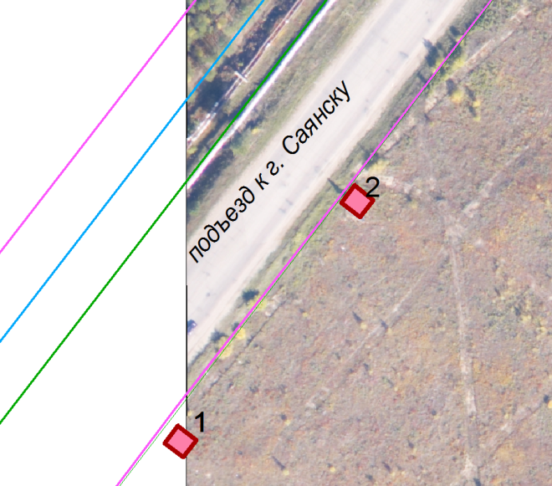  - рекламная конструкция | 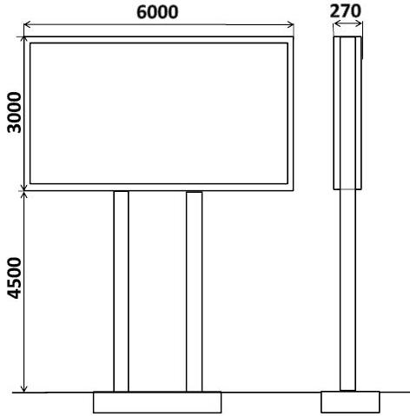 | а)  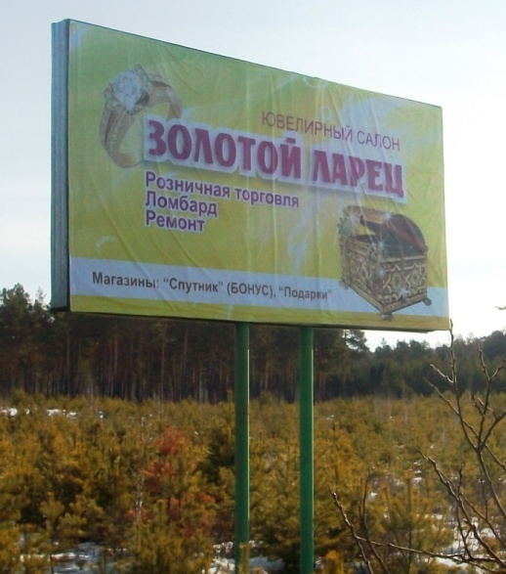  б)
ОСНОВНЫЕ ХАРАКТЕРИСТИКИ РЕКЛАМНОЙ КОНСТРУКЦИИ:
- рекламная конструкция № 1;
- Вид РК - билборд;
- Тип РК – отдельно стоящая РК;
- количество сторон – 2;
- информационное поле 6м х3м.;
- общая площадь информационного поля РК - 36 кв.м;
- размером 3000мм х6000мм х270мм на двух опорах высотой 4500мм;
- фундамент ж/б.

Карта размещения рекламной конструкции № 2
расположенной: Иркутская область, г. Саянск, в 150-ти метрах юго-западнее пересечения подъезда к г. Саянску с автодорогой Подгорной, земельный участок № 1.
- рекламная конструкция |  | а)  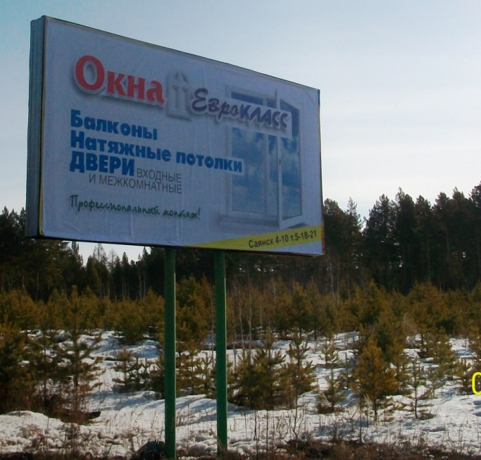  б)  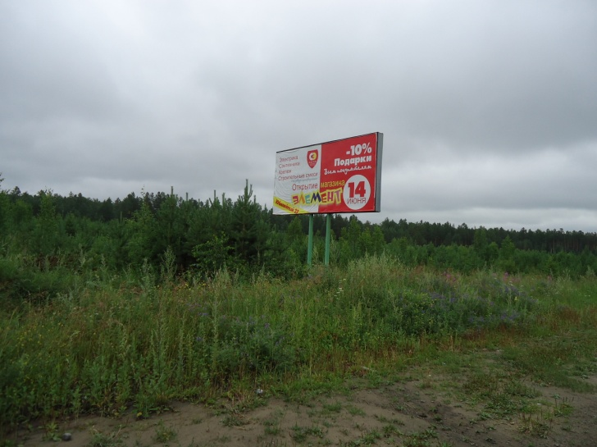
ОСНОВНЫЕ ХАРАКТЕРИСТИКИ РЕКЛАМНОЙ КОНСТРУКЦИИ:
- рекламная конструкция № 2;
- Вид РК - билборд;
- Тип РК – отдельно стоящая РК;
- количество сторон – 2;
- информационное поле 6м х3м.;
- общая площадь информационного поля РК - 36 кв.м;
- размером 3000мм х6000мм х270мм на двух опорах высотой 4500мм;
- фундамент ж/б.

Карта размещения рекламной конструкции № 3
расположенной: Иркутская область, г. Саянск, вдоль проспекта Ленинградского со стороны микрорайона Южного восточнее пересечения проспекта Ленинградского и улицы Таежной
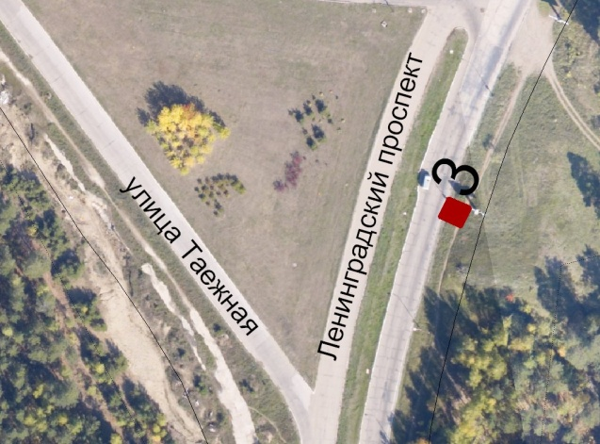  - рекламная конструкция | 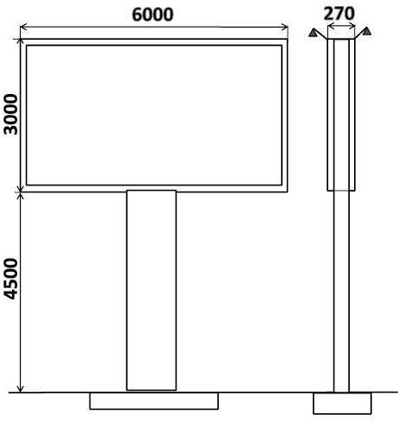 | а)  б)  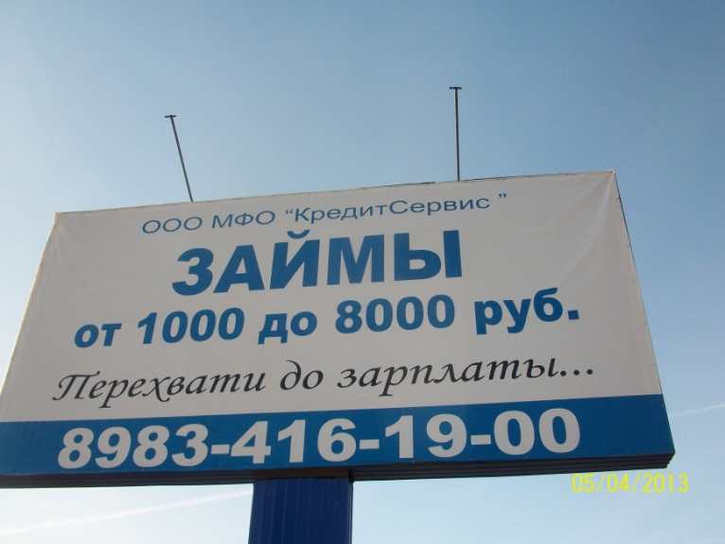
ОСНОВНЫЕ ХАРАКТЕРИСТИКИ РЕКЛАМНОЙ КОНСТРУКЦИИ:
- рекламная конструкция № 3;
- Вид РК - билборд;
- Тип РК – отдельно стоящая РК;
- количество сторон – 2;
- информационное поле 6м х3м.;
- общая площадь информационного поля 36 кв.м;
- размером 3000мм х6000мм х270мм на двух опорах высотой 4500мм, осуществлена отделка металлопрофилем;
- фундамент ж/б.
ПОДСВЕТ РЕКЛАМНОЙ КОНСТРУКЦИИ:
- рекламная конструкция предполагает использование энергосберегающей системы подсвета.

Карта размещения рекламной конструкции № 4
расположенной: Иркутская область, г. Саянск, вдоль проспекта Ленинградского со стороны микрорайона Южного восточнее пересечения проспекта Ленинградского и улицы Таежной (1)
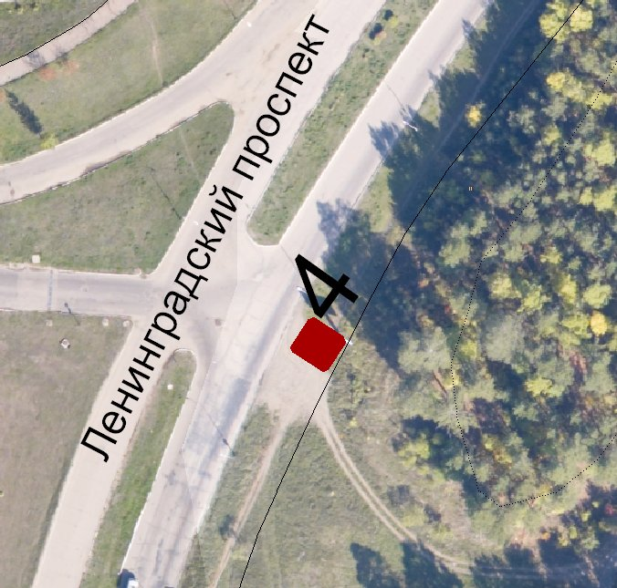  - рекламная конструкция |  | а)  б)
ОСНОВНЫЕ ХАРАКТЕРИСТИКИ РЕКЛАМНОЙ КОНСТРУКЦИИ:
- рекламная конструкция № 4;
- Вид РК - билборд;
- Тип РК – отдельно стоящая РК;
- количество сторон – 2;
- информационное поле 6м х3м.;
- общая площадь информационного поля 36 кв.м;
- размером 3000мм х6000мм х270мм на двух опорах высотой 4500мм, осуществлена отделка металлопрофилем;
- фундамент ж/б.
ПОДСВЕТ РЕКЛАМНОЙ КОНСТРУКЦИИ:
- рекламная конструкция предполагает использование энергосберегающей системы подсвета.

Карта размещения рекламной конструкции №5
расположенной: Иркутская область, г. Саянск, микрорайон Юбилейный, в 22-х метрах восточнее пересечения проспекта Ленинградского и улицы Комсомольской
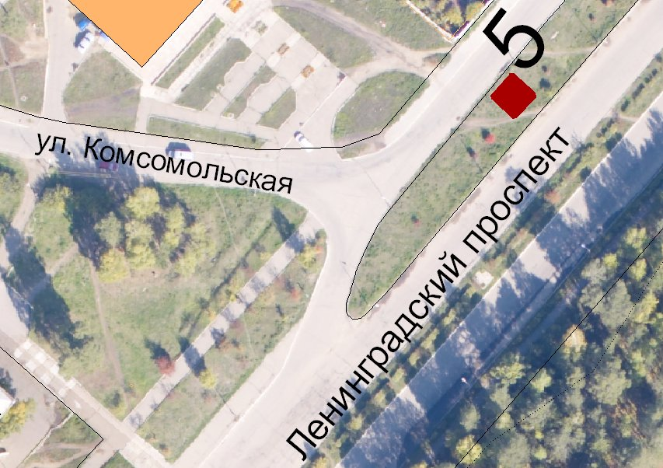  - рекламная конструкция | 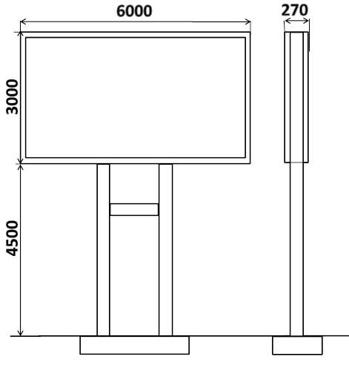 | а)  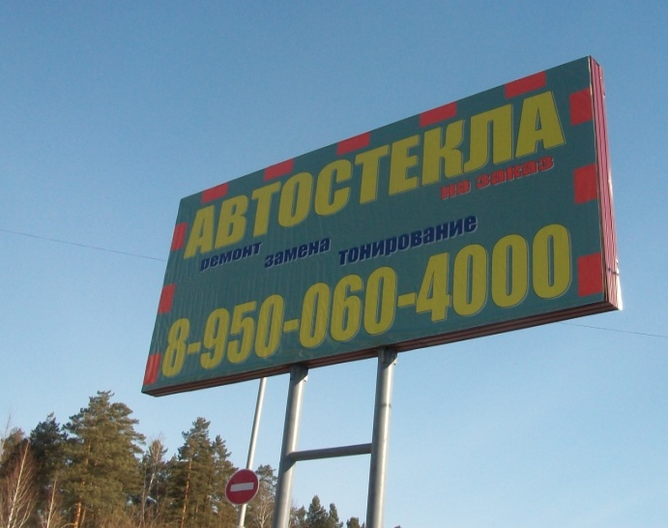  б)
ОСНОВНЫЕ ХАРАКТЕРИСТИКИ РЕКЛАМНОЙ КОНСТРУКЦИИ:
- рекламная конструкция № 5;
- Вид РК - билборд;
- Тип РК – отдельно стоящая РК;
- количество сторон – 2;
- информационное поле 6м х3м.;
- общая площадь информационного поля 36 кв.м;
- размером 3000мм х6000мм х270мм на двух опорах высотой 4500мм;
- фундамент ж/б.

Карта размещения рекламной конструкции № 6
расположенной: Иркутская область, г. Саянск, микрорайон Юбилейный, в 72-х метрах восточнее пересечения проспекта Ленинградского и улицы Комсомольской
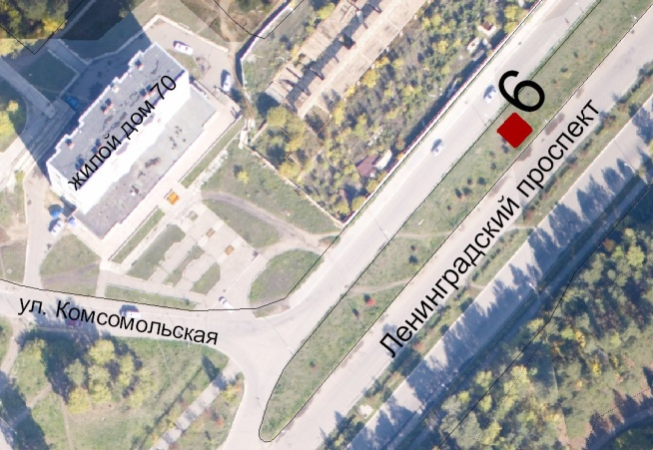  - рекламная конструкция |  | а)  б)  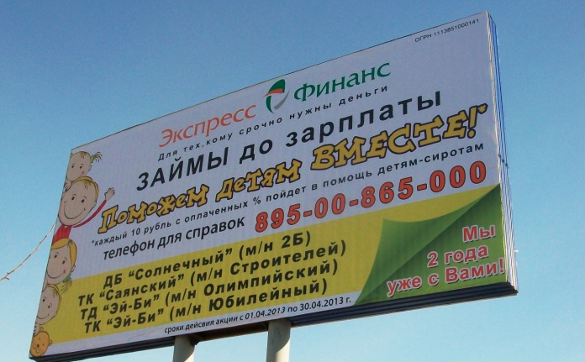
ОСНОВНЫЕ ХАРАКТЕРИСТИКИ РЕКЛАМНОЙ КОНСТРУКЦИИ:
- рекламная конструкция № 6;
- Вид РК - билборд;
- Тип РК – отдельно стоящая РК;
- количество сторон – 2;
- информационное поле 6м х3м.;
- общая площадь информационного поля 36 кв.м;
- размером 3000мм х6000мм х270мм на двух опорах высотой 4500мм;
- фундамент ж/б.

Карта размещения рекламной конструкции № 7
расположенной: Иркутская область, г. Саянск, вдоль проспекта Ленинградского в районе ДК «Юность»
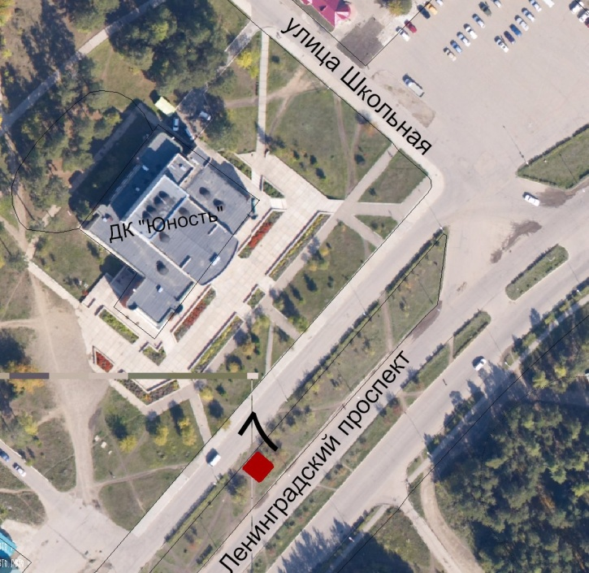  - рекламная конструкция |  | а)  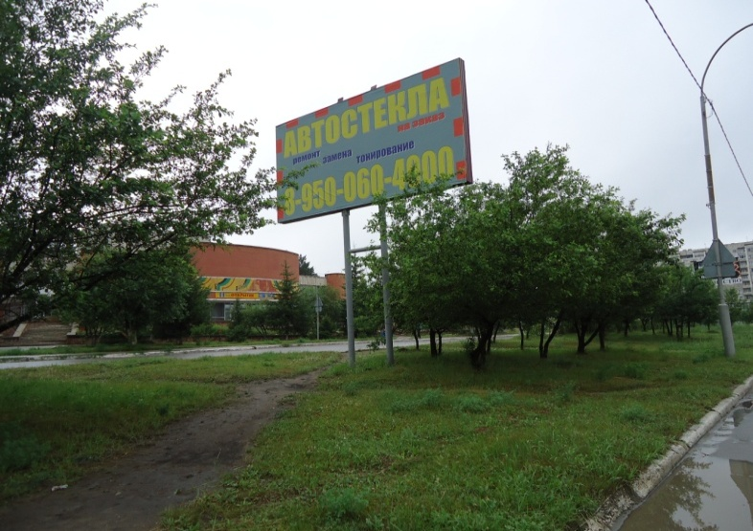  б)  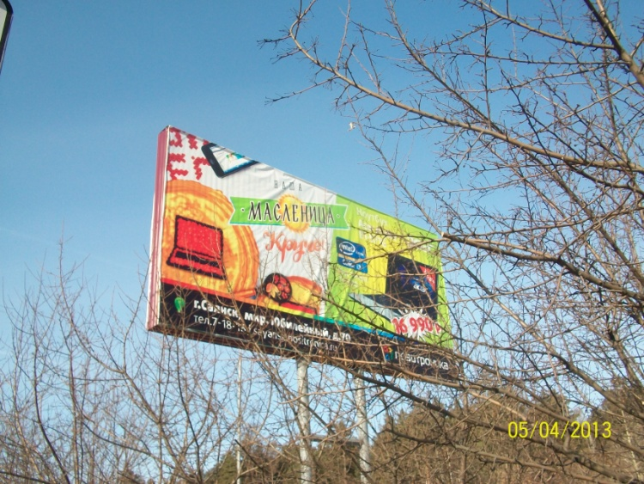
ОСНОВНЫЕ ХАРАКТЕРИСТИКИ РЕКЛАМНОЙ КОНСТРУКЦИИ:
- рекламная конструкция № 7;
- Вид РК - билборд;
- Тип РК – отдельно стоящая РК;
- количество сторон – 2;
- информационное поле 6м х3м.;
- общая площадь информационного поля 36 кв.м;
- размером 3000мм х6000мм х270мм на двух опорах высотой 4500мм;
- фундамент ж/б.

Карта размещения рекламной конструкции № 8
расположенной: Иркутская область, г. Саянск, в 54-х метрах юга - западнее пересечения улицы Школьной и проспекта Ленинградского
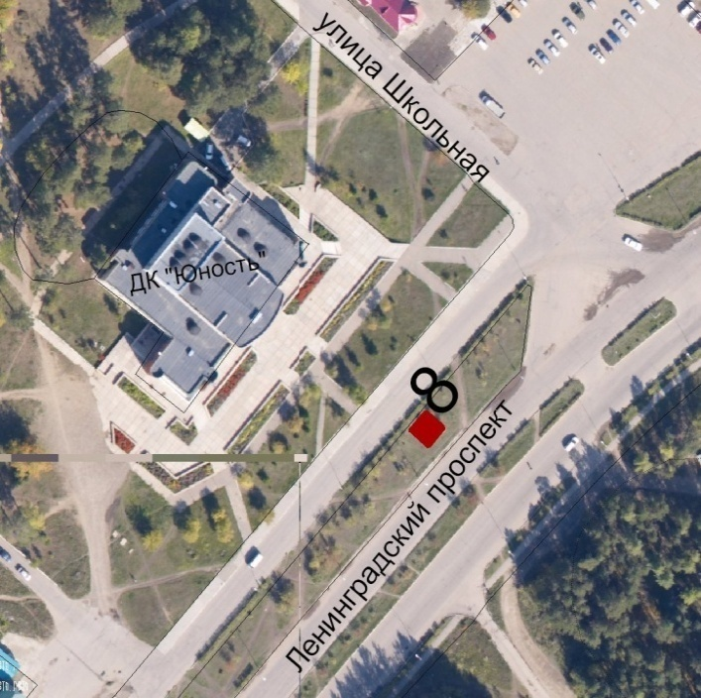  - рекламная конструкция |  | а)  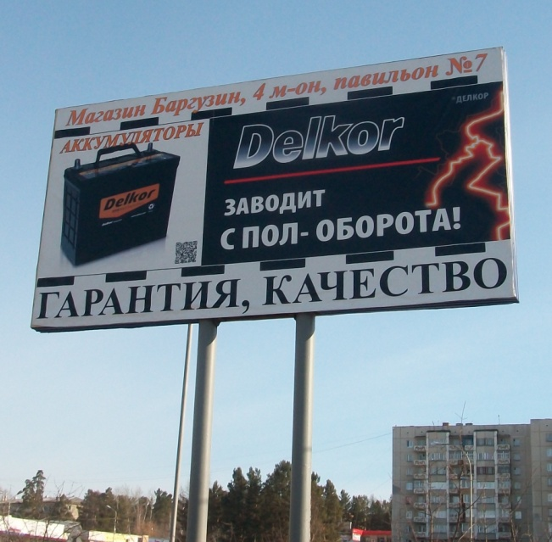  б)
ОСНОВНЫЕ ХАРАКТЕРИСТИКИ РЕКЛАМНОЙ КОНСТРУКЦИИ:
- рекламная конструкция № 8;
- Вид РК - билборд;
- Тип РК – отдельно стоящая РК;
- количество сторон – 2;
- информационное поле 6м х3м.;
- общая площадь информационного поля 36 кв.м;
- размером 3000мм х6000мм х270мм на двух опорах высотой 4500мм;
- фундамент ж/б.

Карта размещения рекламной конструкции № 9
расположенной: Иркутская область, г. Саянск, микрорайон Южный, вдоль проспекта Ленинградского в районе ГК «Автолюбитель»
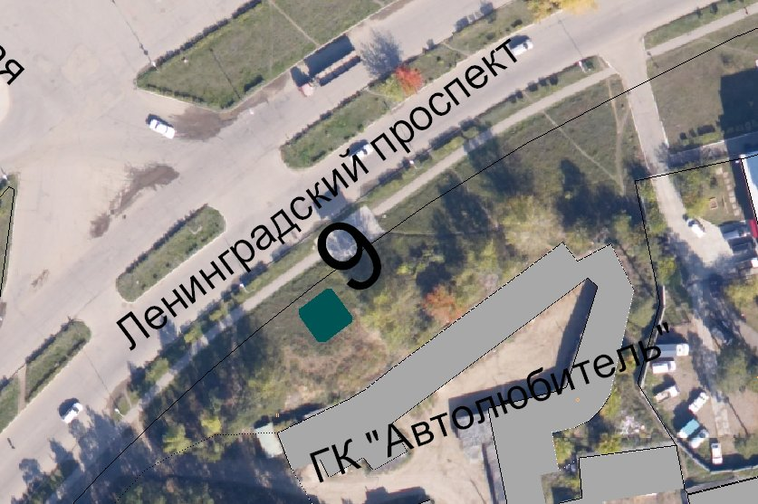  - рекламная конструкция | 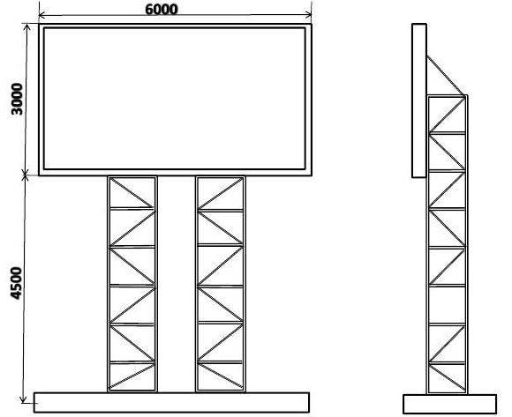 | а)  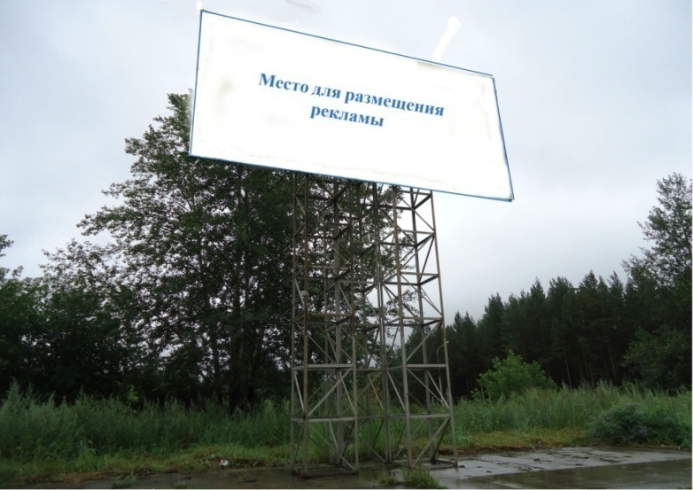
ОСНОВНЫЕ ХАРАКТЕРИСТИКИ РЕКЛАМНОЙ КОНСТРУКЦИИ:
- рекламная конструкция № 9;
- Вид РК - билборд;
- Тип РК – отдельно стоящая РК;
- количество сторон – 1;
- информационное поле 6м х3м.;
- общая площадь информационного поля 18 кв.м;
- размером 3000мм х6000мм х170мм;
- фундамент ж/б.

Карта размещения рекламной конструкции № 10
расположенной: Иркутская область, г. Саянск, микрорайон Южный, в 19-ти метрах северо-западнее пождепо
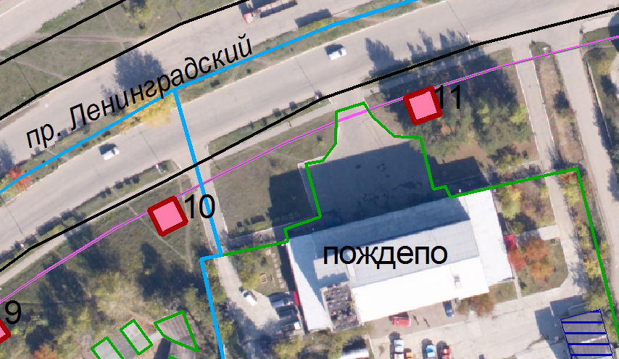  - рекламная конструкция |  | 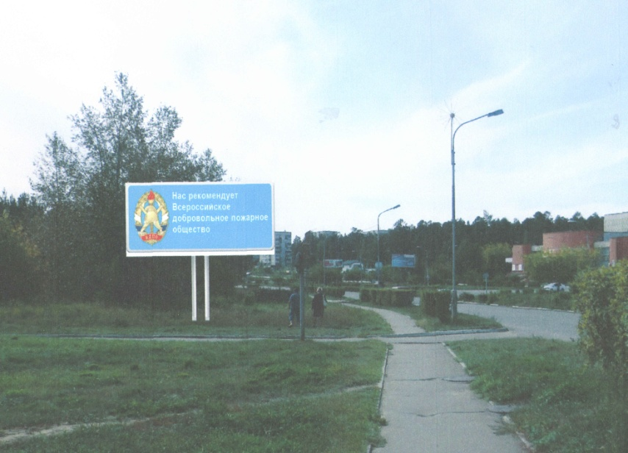
ОСНОВНЫЕ ХАРАКТЕРИСТИКИ РЕКЛАМНОЙ КОНСТРУКЦИИ:
- рекламная конструкция № 10;
- Вид РК - билборд;
- Тип РК – отдельно стоящая РК;
- количество сторон – 2;
- информационное поле 6м х3м.;
- общая площадь информационного поля 36 кв.м;
- размером 3000мм х6000мм х270мм на двух опорах высотой 4500мм;
- фундамент ж/б.

Карта размещения рекламной конструкции № 11
расположенной: Иркутская область, г. Саянск, микрорайон Южный, в 19-ти метрах севернее пождепо
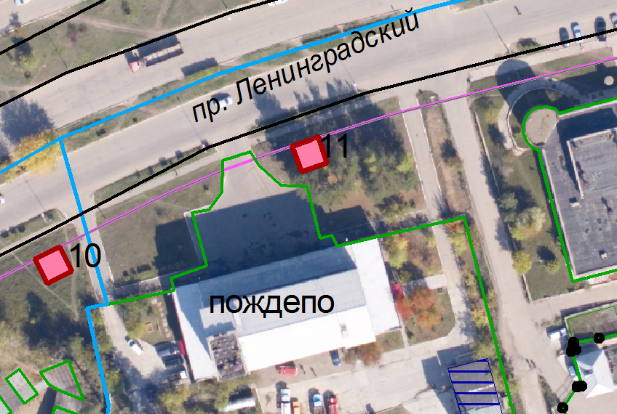  - рекламная конструкция |  | 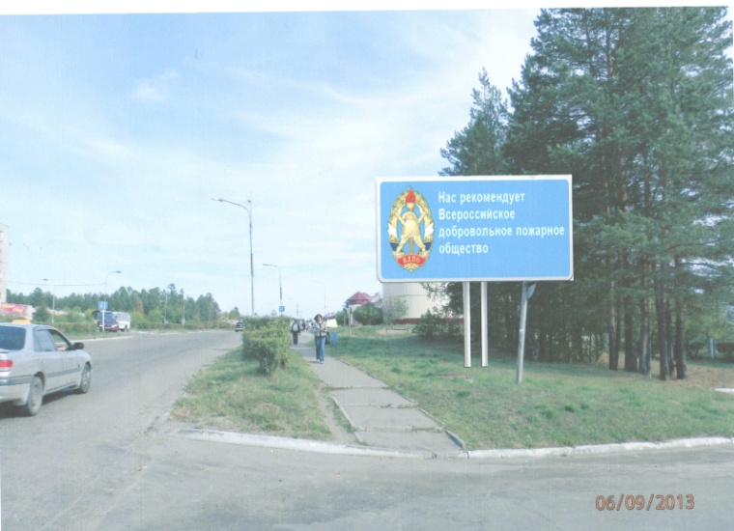
ОСНОВНЫЕ ХАРАКТЕРИСТИКИ РЕКЛАМНОЙ КОНСТРУКЦИИ:
- рекламная конструкция № 11;
- Вид РК - билборд;
- Тип РК – отдельно стоящая РК;
- количество сторон – 2;
- информационное поле 6м х3м.;
- общая площадь информационного поля 36 кв.м;
- размером 3000мм х6000мм х270мм на двух опорах высотой 4500мм;
- фундамент ж/б.

Карта размещения рекламной конструкции № 12
расположенной: Иркутская область, г. Саянск, вдоль проспекта Ленинградского, юго-восточнее пересечения проспекта Ленинградского с улицей Ленина
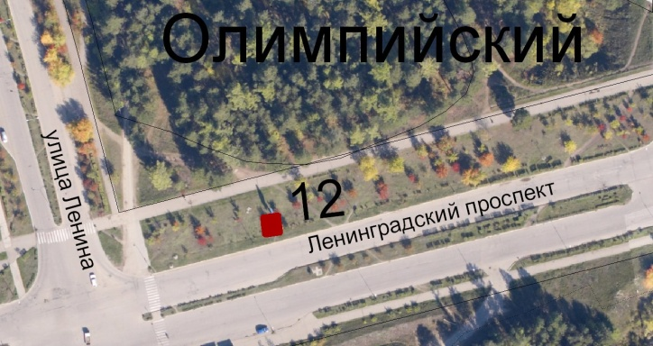  - рекламная конструкция |  | а)  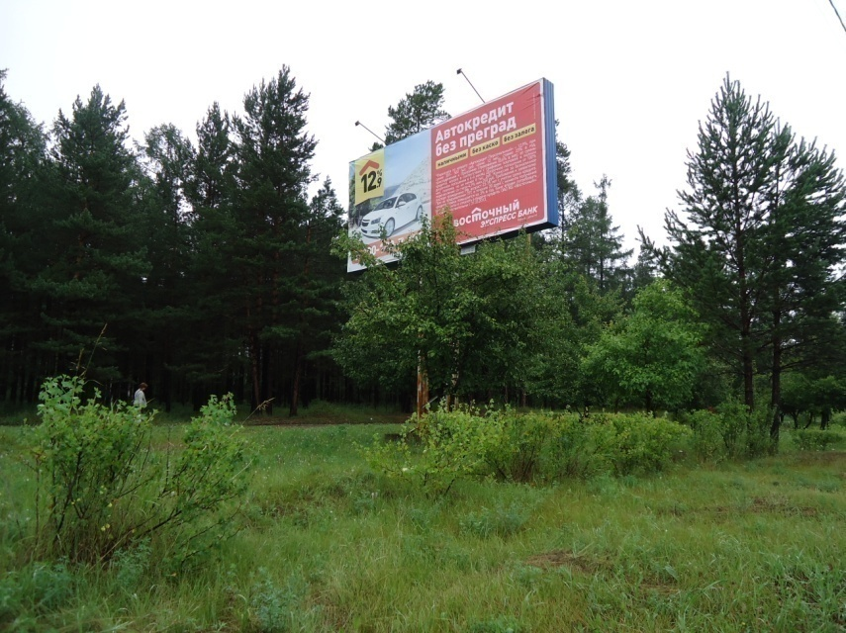  б)  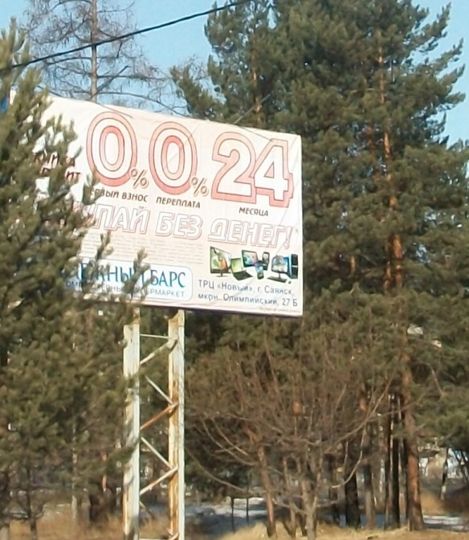
ОСНОВНЫЕ ХАРАКТЕРИСТИКИ РЕКЛАМНОЙ КОНСТРУКЦИИ:
- рекламная конструкция № 12;
- Вид РК - билборд;
- Тип РК – отдельно стоящая РК;
- количество сторон – 2;
- информационное поле 6м х3м.;
- общая площадь информационного поля 36 кв.м;
- размером 3000мм х6000мм х270мм на двух опорах высотой 4500мм;
- фундамент ж/б.
ПОДСВЕТ РЕКЛАМНОЙ КОНСТРУКЦИИ:
- рекламная конструкция предполагает использование энергосберегающей системы подсвета.

Карта размещения рекламной конструкции № 13
расположенной: Иркутская область, г. Саянск, микрорайон Олимпийский, в 55 метрах западнее пересечения проспекта Ленинградского и улицы Спортивной
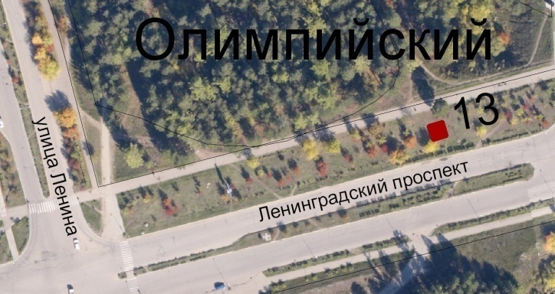  - рекламная конструкция |  | 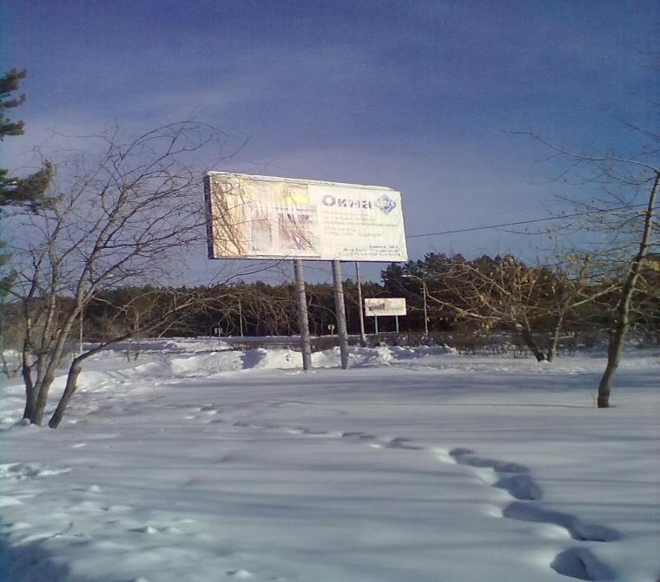
ОСНОВНЫЕ ХАРАКТЕРИСТИКИ РЕКЛАМНОЙ КОНСТРУКЦИИ:
- рекламная конструкция № 13;
- Вид РК - билборд;
- Тип РК – отдельно стоящая РК;
- количество сторон – 2;
- информационное поле 6м х3м.;
- общая площадь информационного поля 36 кв. м;
- размером 3000мм х6000мм х270мм на двух опорах высотой 4500мм;
- фундамент ж/б.

Карта размещения рекламной конструкции № 14
расположенной: Иркутская область, г. Саянск, микрорайон Благовещенский, в 230 м восточнее пересечения Ленинградского проспекта и ул. Ленина
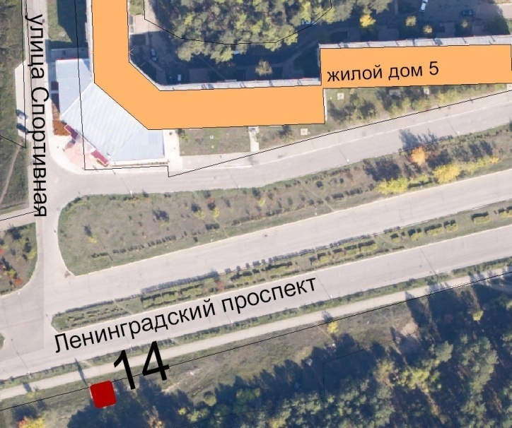  - рекламная конструкция | 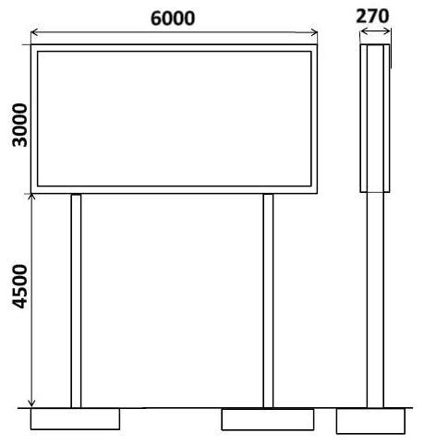 | а)  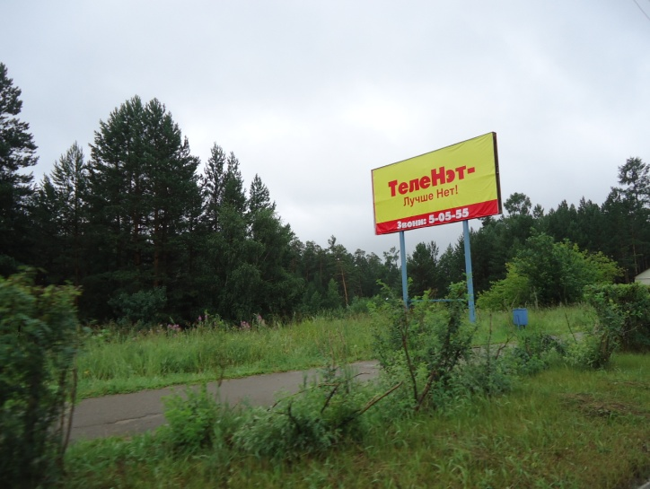  б)  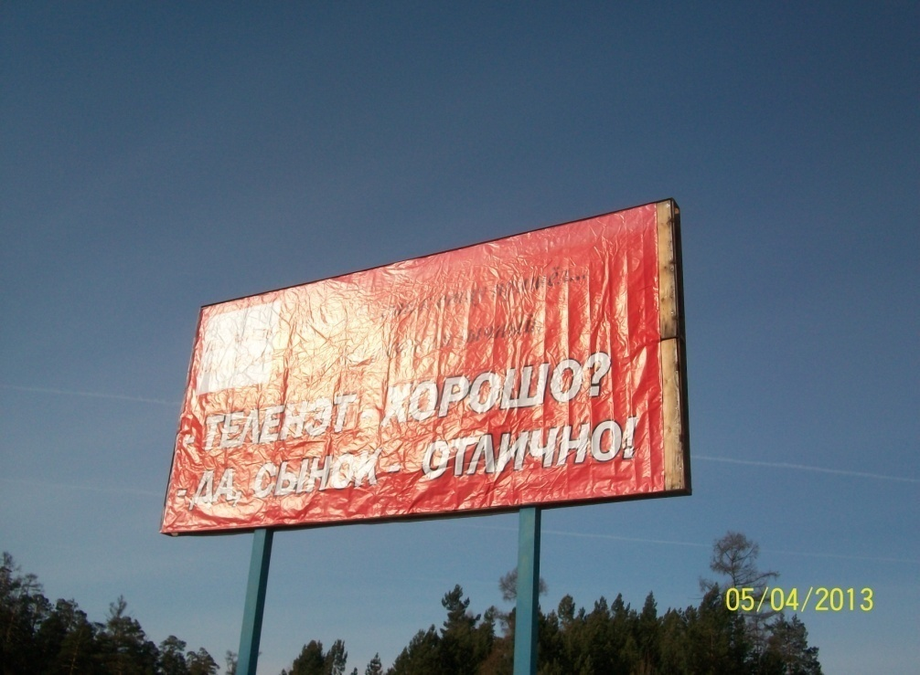
ОСНОВНЫЕ ХАРАКТЕРИСТИКИ РЕКЛАМНОЙ КОНСТРУКЦИИ:
- рекламная конструкция № 14;
- Вид РК - билборд;
- Тип РК – отдельно стоящая РК;
- количество сторон – 2;
- информационное поле 6м х3м.;
- общая площадь информационного поля 36 кв.м;
- размером 3000мм х6000мм х270мм на двух опорах высотой 4500мм;
- фундамент ж/б.

Карта размещения рекламной конструкции № 15
расположенной: Иркутская область, г. Саянск, вдоль Ленинградского проспекта со стороны микрорайона Благовещенского
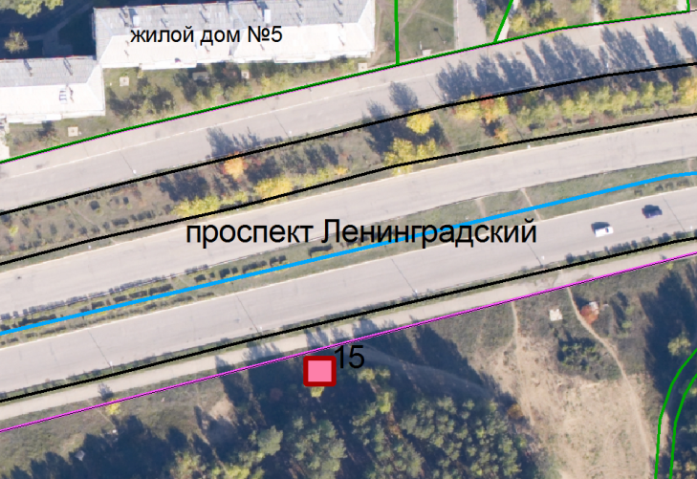  - рекламная конструкция |  | а)  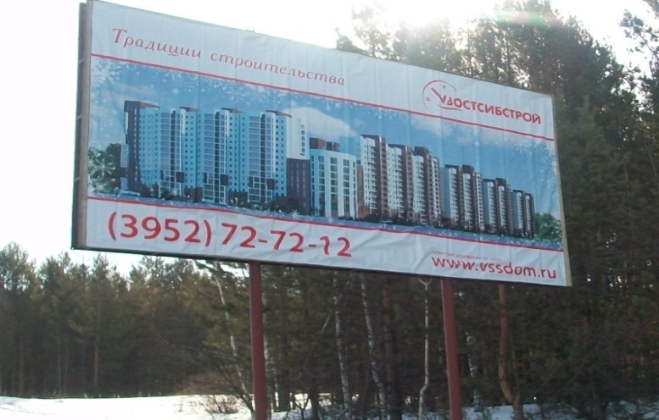  б)  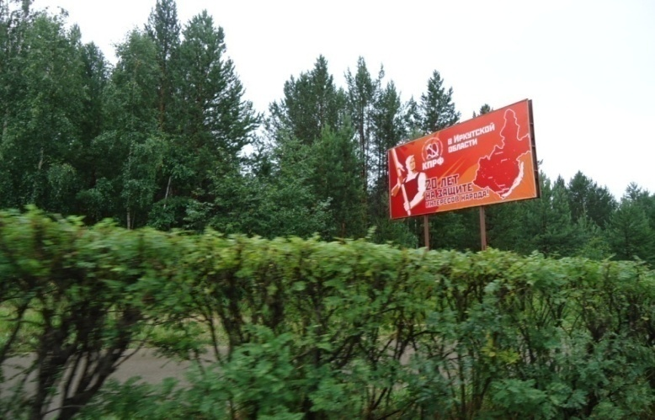
ОСНОВНЫЕ ХАРАКТЕРИСТИКИ РЕКЛАМНОЙ КОНСТРУКЦИИ:
- рекламная конструкция № 15;
- Вид РК - билборд;
- Тип РК – отдельно стоящая РК;
- количество сторон – 2;
- информационное поле 6м х 3м.;
- общая площадь информационного поля 36 кв.м;
- размером 3000мм х 6000мм х 270мм на двух опорах высотой 4500мм;
- фундамент ж/б.

Карта размещения рекламной конструкции № 16
расположенной: Иркутская область, г. Саянск, в 156-ти метрах юго-западнее пересечения проспекта Ленинградского и улицы Советской Армии

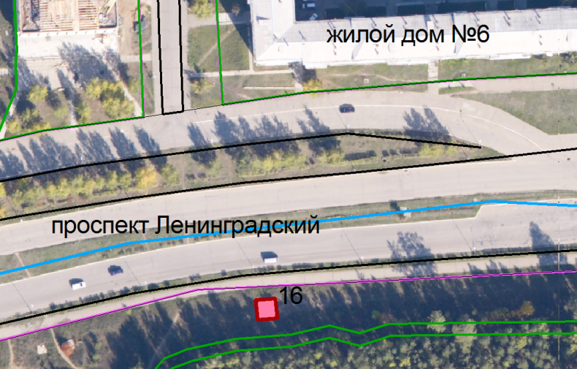  - рекламная конструкция |  | а)  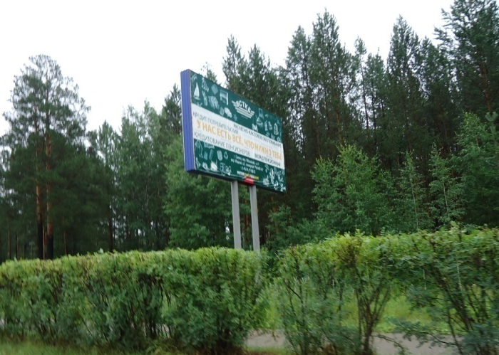  б)  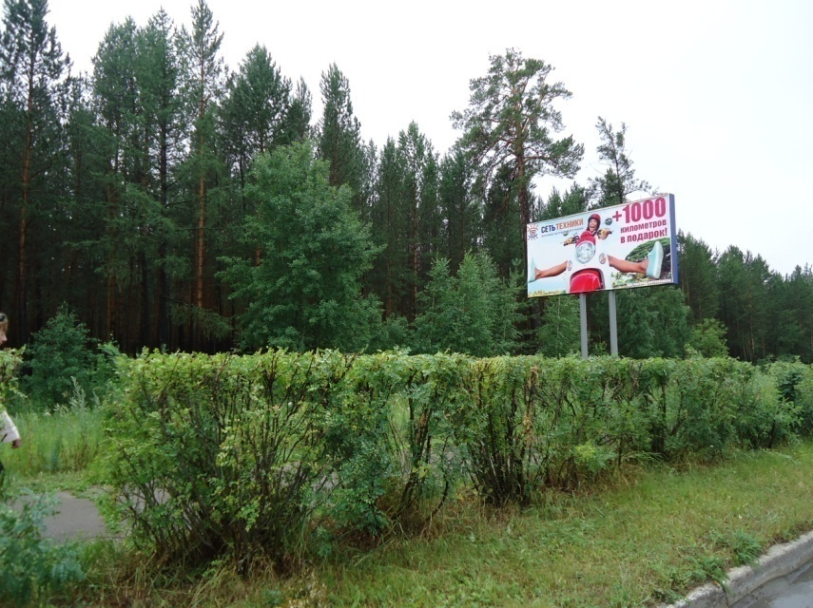
ОСНОВНЫЕ ХАРАКТЕРИСТИКИ РЕКЛАМНОЙ КОНСТРУКЦИИ:
- рекламная конструкция № 16;
- Вид РК - билборд;
- Тип РК – отдельно стоящая РК;
- количество сторон – 2;
- информационное поле 6м х 3м.;
- общая площадь информационного поля 36 кв.м;
- размером 3000мм х 6000мм х 270мм на двух опорах высотой 4500мм;
- фундамент ж/б.

Карта размещения рекламной конструкции № 17
расположенной: Иркутская область, г. Саянск, микрорайон Благовещенский, в 74,5 метрах юго-восточнее пересечения улицы Советской Армии и проспекта Ленинградского
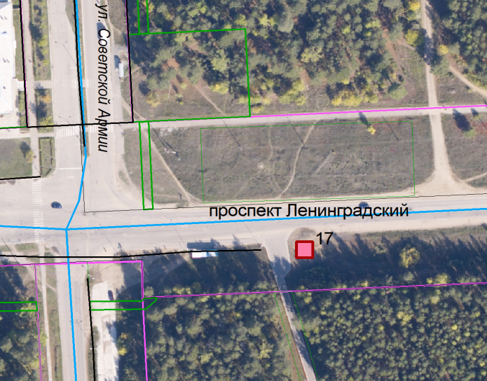  - рекламная конструкция |  | а)  б)  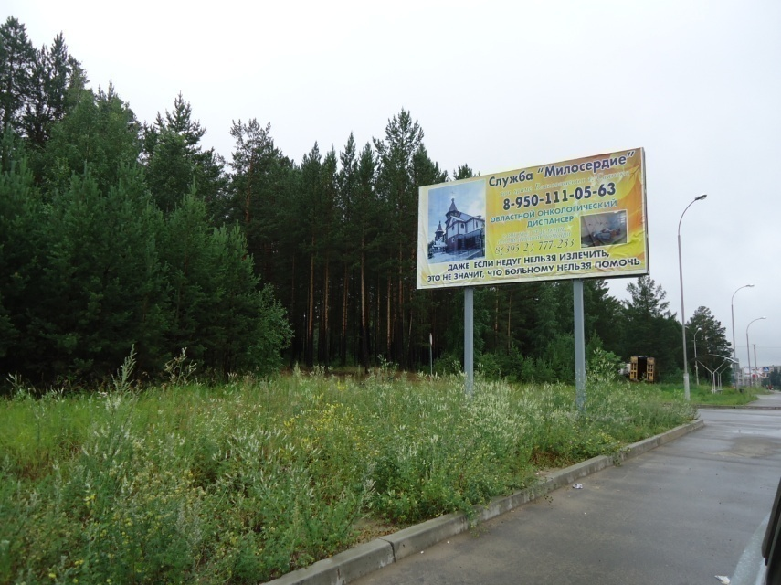
ОСНОВНЫЕ ХАРАКТЕРИСТИКИ РЕКЛАМНОЙ КОНСТРУКЦИИ:
- рекламная конструкция № 17;
- Вид РК - билборд;
- Тип РК – отдельно стоящая РК;
- количество сторон – 2;
- информационное поле 6м х 3м.;
- общая площадь информационного поля 36 кв.м;
- размером 3000мм х 6000мм х 270мм на двух опорах высотой 4500мм;
- фундамент ж/б.

Карта размещения рекламной конструкции № 18
расположенной: Иркутская область, г. Саянск, микрорайон Ленинградский, в 276-ти метрах восточнее пересечения улицы Дворовкина и проспекта Ленинградского
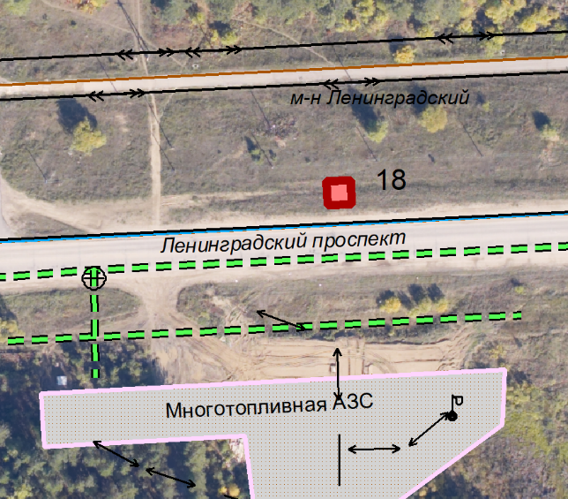  - рекламная конструкция |  | 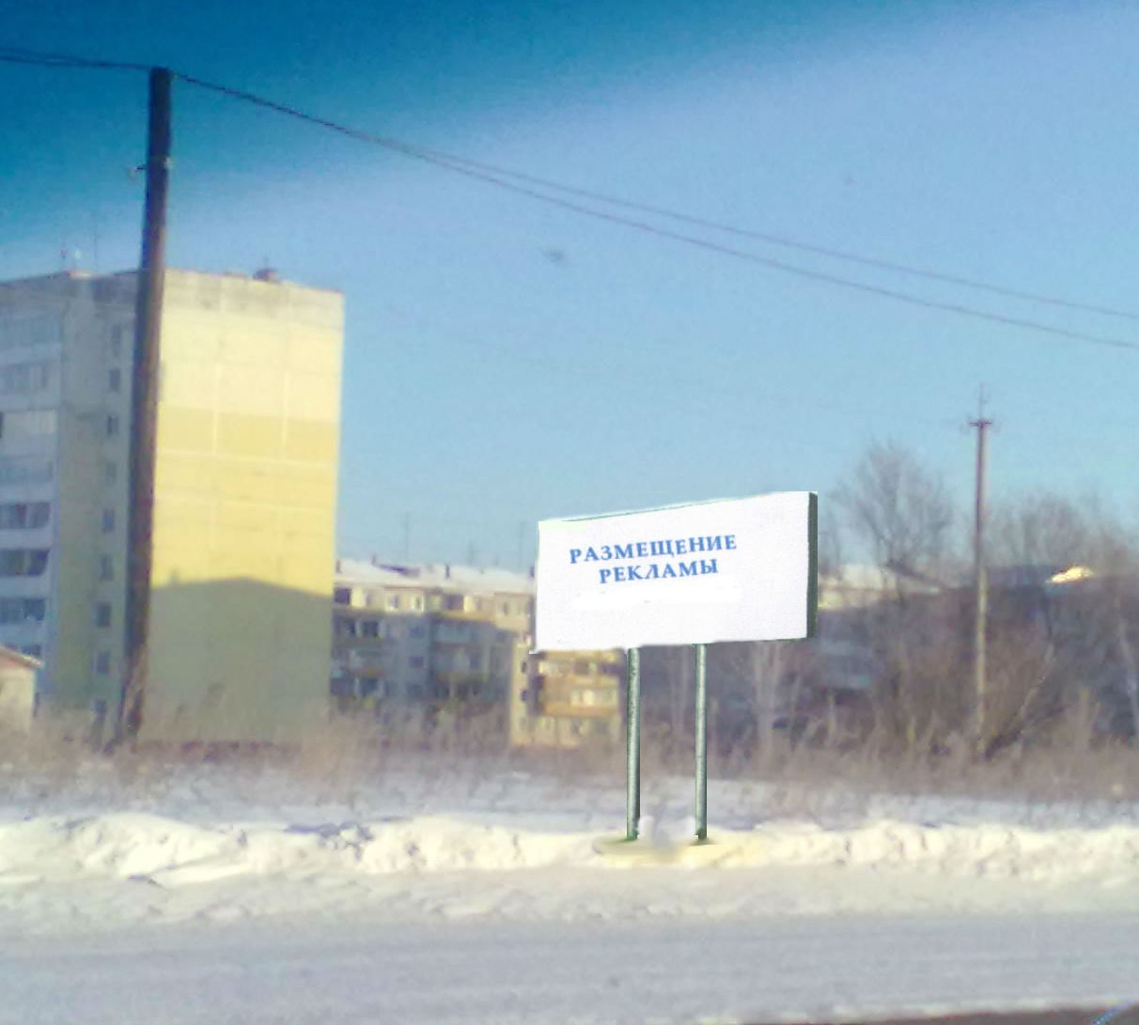
ОСНОВНЫЕ ХАРАКТЕРИСТИКИ РЕКЛАМНОЙ КОНСТРУКЦИИ:
- рекламная конструкция № 18;
- Вид РК - билборд;
- Тип РК – отдельно стоящая РК;
- количество сторон – 2;
- информационное поле 6м х 3м.;
- общая площадь информационного поля 36 кв.м;
- размером 3000мм х 6000мм х 270мм на двух опорах высотой 4500мм;
- фундамент ж/б.

Карта размещения рекламной конструкции № 19
расположенной: Иркутская область, г. Саянск, 6-й микрорайон, в 200 метрах западнее пересечения улицы Бабаева и проспекта Ленинградского
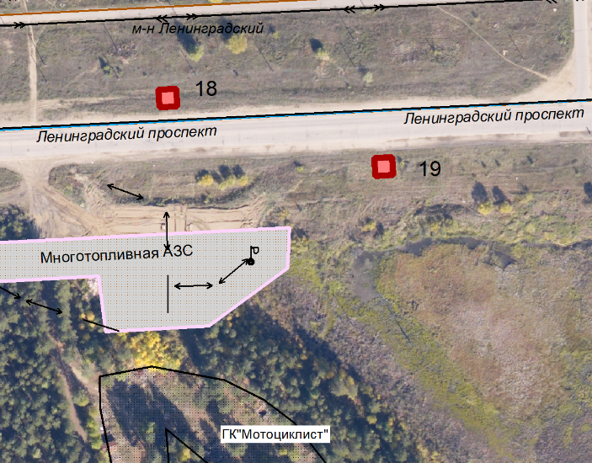  - рекламная конструкция |  | 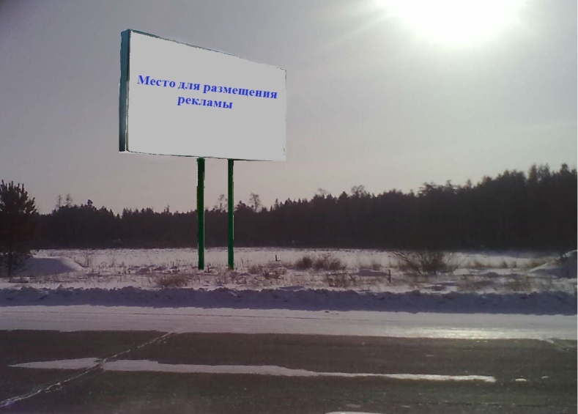
ОСНОВНЫЕ ХАРАКТЕРИСТИКИ РЕКЛАМНОЙ КОНСТРУКЦИИ:
- рекламная конструкция № 19;
- Вид РК - билборд;
- Тип РК – отдельно стоящая РК;
- количество сторон – 2;
- информационное поле 6м х 3м.;
- общая площадь информационного поля 36 кв.м;
- размером 3000мм х 6000мм х 270мм на двух опорах высотой 4500мм;
- фундамент ж/б.

Карта размещения рекламной конструкции № 20
расположенной: Иркутская область, г. Саянск, Промышленно-комунальная зона, в 200 метрах северо-восточнее пересечения улицы № 16 и проспекта Ленинградского

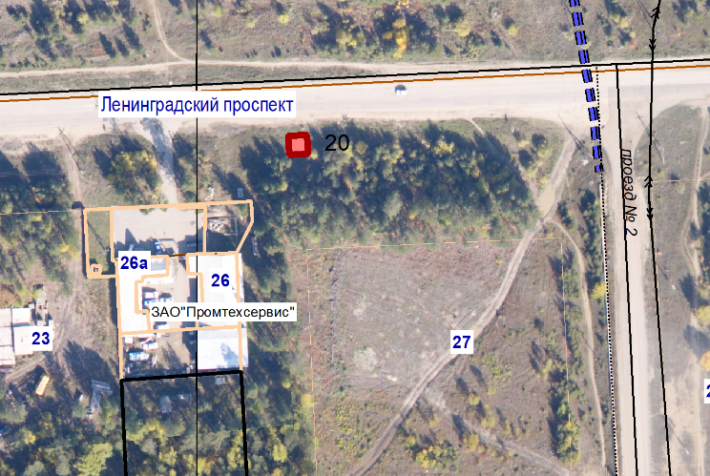  - рекламная конструкция |  | 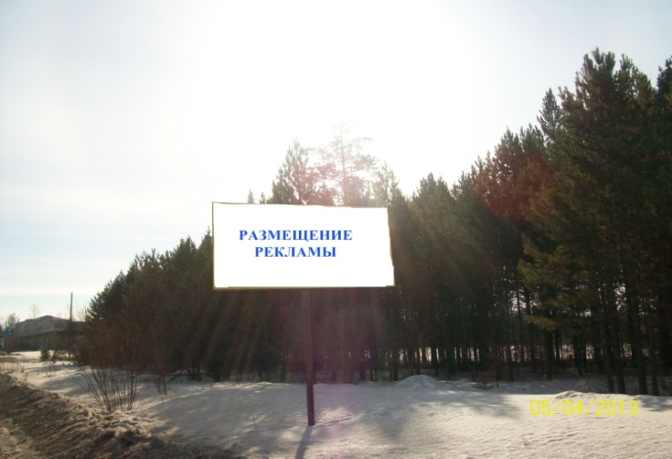
ОСНОВНЫЕ ХАРАКТЕРИСТИКИ РЕКЛАМНОЙ КОНСТРУКЦИИ:
- рекламная конструкция № 20;
- Вид РК - билборд;
- Тип РК – отдельно стоящая РК;
- количество сторон – 2;
- информационное поле 6м х 3м.;
- общая площадь информационного поля 36 кв.м;
- размером 3000мм х 6000мм х 270мм на двух опорах высотой 4500мм;
- фундамент ж/б.

Карта размещения рекламной конструкции № 21
расположенной: Иркутская область, г. Саянск, микрорайон Ленинградский, западнее пересечения улиц Советской и Г.Т. Бабаева
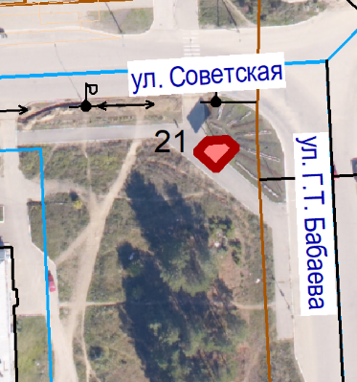  - рекламная конструкция |  | а)  б)  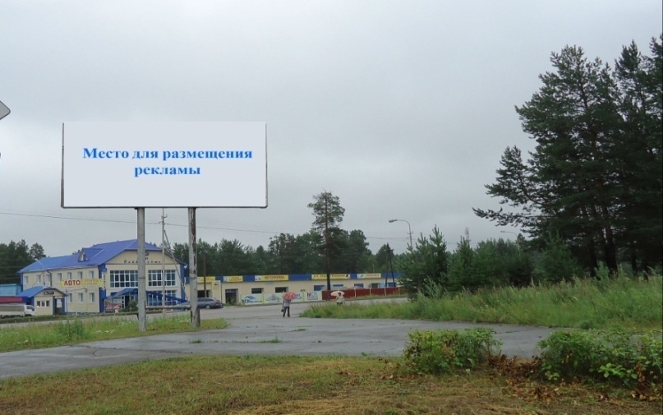
ОСНОВНЫЕ ХАРАКТЕРИСТИКИ РЕКЛАМНОЙ КОНСТРУКЦИИ:
- рекламная конструкция № 21;
- Вид РК - билборд;
- Тип РК – отдельно стоящая РК;
- количество сторон – 2;
- информационное поле 6м х 3м.;
- общая площадь информационного поля 36 кв.м;
- размером 3000мм х 6000мм х 270мм на двух опорах высотой 4500мм;
- фундамент ж/б.

Карта размещения рекламной конструкции № 22
расположенной: Иркутская область, г. Саянск, микрорайон Мирный, в 65-ти метрах западнее жилого дома № 6
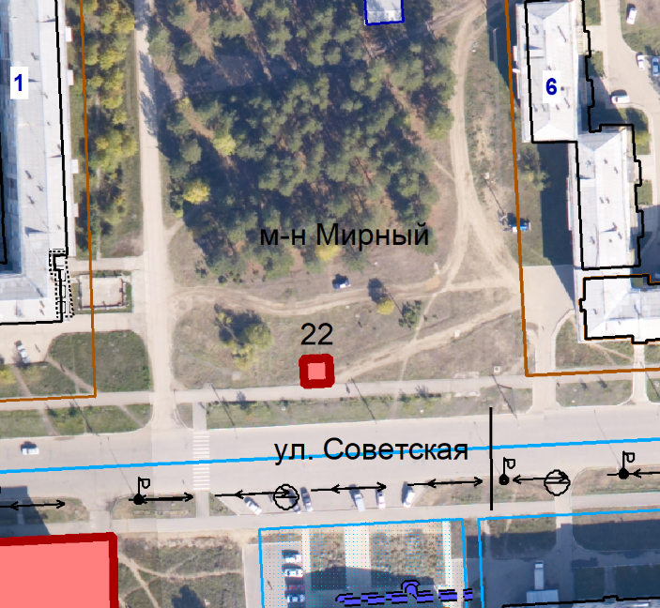  - рекламная конструкция |  | а)  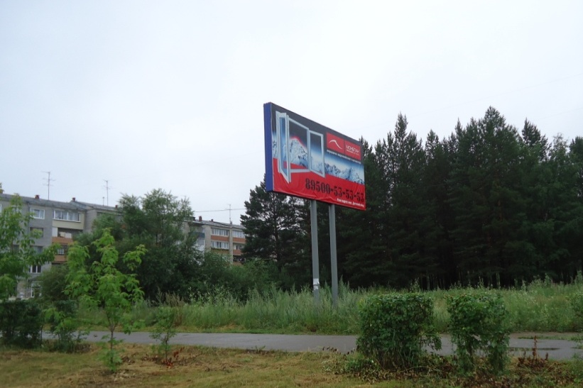  б)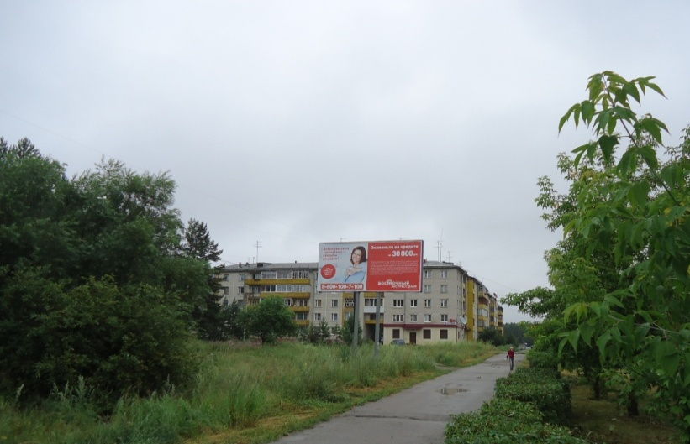
ОСНОВНЫЕ ХАРАКТЕРИСТИКИ РЕКЛАМНОЙ КОНСТРУКЦИИ:
- рекламная конструкция № 22;
- Вид РК - билборд;
- Тип РК – отдельно стоящая РК;
- количество сторон – 2;
- информационное поле 6м х 3м.;
- общая площадь информационного поля 36 кв.м;
- размером 3000мм х 6000мм х 270мм на двух опорах высотой 4500мм;
- фундамент ж/б.

Карта размещения рекламной конструкции № 23
расположенной: Иркутская область, г. Саянск, микрорайон Строителей, в районе «Саянский городской рынок»
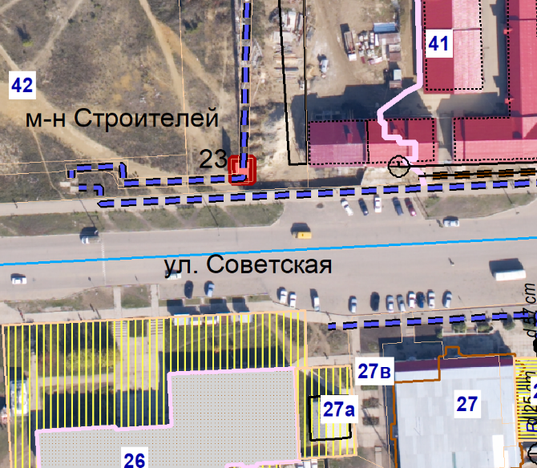  - рекламная конструкция | 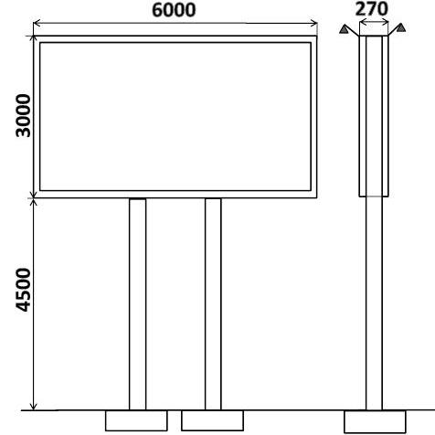 | а)  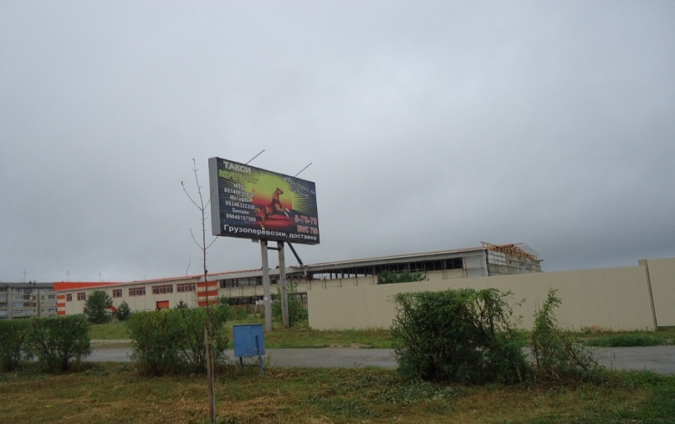  б)  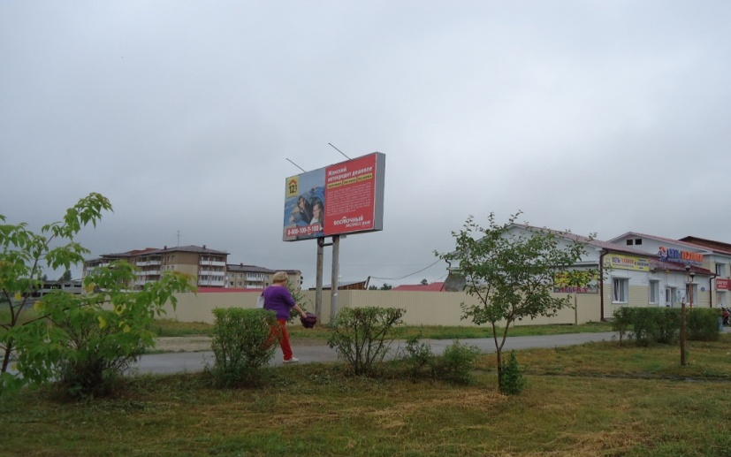
ОСНОВНЫЕ ХАРАКТЕРИСТИКИ РЕКЛАМНОЙ КОНСТРУКЦИИ:
- рекламная конструкция № 23;
- Вид РК - билборд;
- Тип РК – отдельно стоящая РК;
- количество сторон – 2;
- информационное поле 6м х 3м.;
- общая площадь информационного поля 36 кв.м;
- размером 3000мм х 6000мм х 270мм на двух опорах высотой 4500мм;
- фундамент ж/б.

Карта размещения рекламной конструкции № 24
расположенной: Иркутская область, г. Саянск, микрорайон Олимпийский, в 52-х метрах западнее пересечения улиц Советской и Советской Армии.
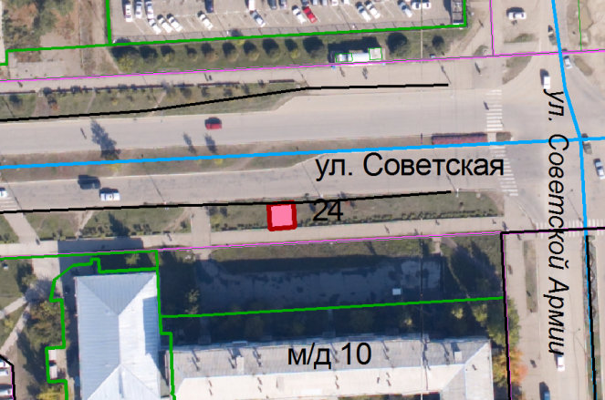  - - рекламная конструкция |  | 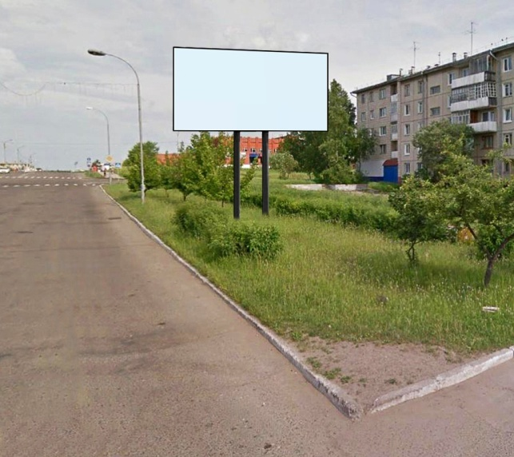
ОСНОВНЫЕ ХАРАКТЕРИСТИКИ РЕКЛАМНОЙ КОНСТРУКЦИИ:
- рекламная конструкция № 24;
- Вид РК - билборд;
- Тип РК – отдельно стоящая РК;
- количество сторон – 2;
- информационное поле 6м х 3м.;
- общая площадь информационного поля 36 кв.м;
- размером 3000мм х 6000мм х 270мм на двух опорах высотой 4500мм;
- фундамент ж/б.

Карта размещения рекламной конструкции № 25
расположенной: Иркутская область, г. Саянск, вдоль улицы Советской со стороны микрорайона Олимпийского в районе городского стадиона
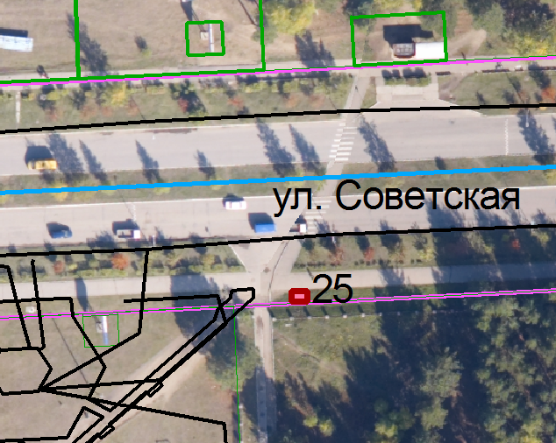  - рекламная конструкция |  | 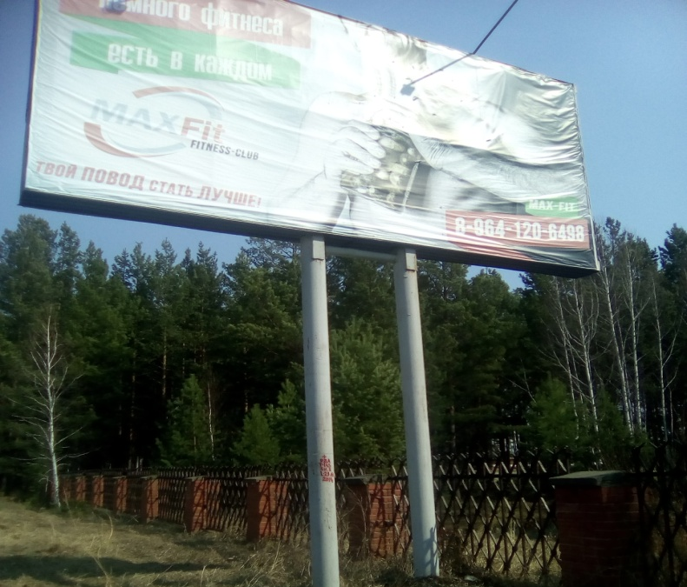
ОСНОВНЫЕ ХАРАКТЕРИСТИКИ РЕКЛАМНОЙ КОНСТРУКЦИИ:
- рекламная конструкция № 25;
- Вид РК - билборд;
- Тип РК – отдельно стоящая РК;
- количество сторон – 2;
- информационное поле 6м х 3м.;
- общая площадь информационного поля 36 кв.м;
- размером 3000мм х 6000мм х 270мм на двух опорах высотой 4500мм;
- фундамент ж/б.
ПОДСВЕТ РЕКЛАМНОЙ КОНСТРУКЦИИ:
- рекламная конструкция предполагает использование энергосберегающей системы подсвета.

Карта размещения рекламной конструкции № 26
расположенной: Иркутская область, г. Саянск, микрорайон Олимпийский, в 73,5-ти метрах западнее территории «Мегаполис-спорт»
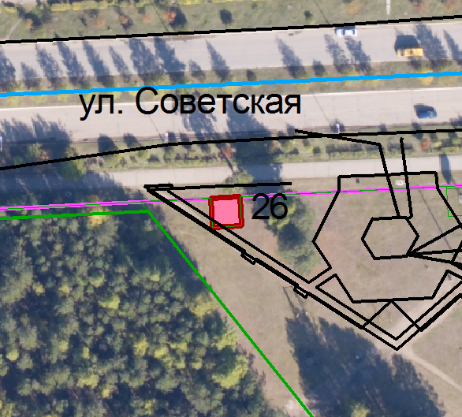  - рекламная конструкция |  | а)  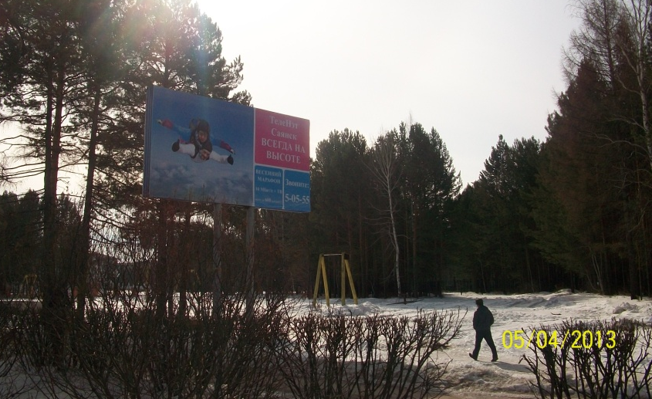  б)  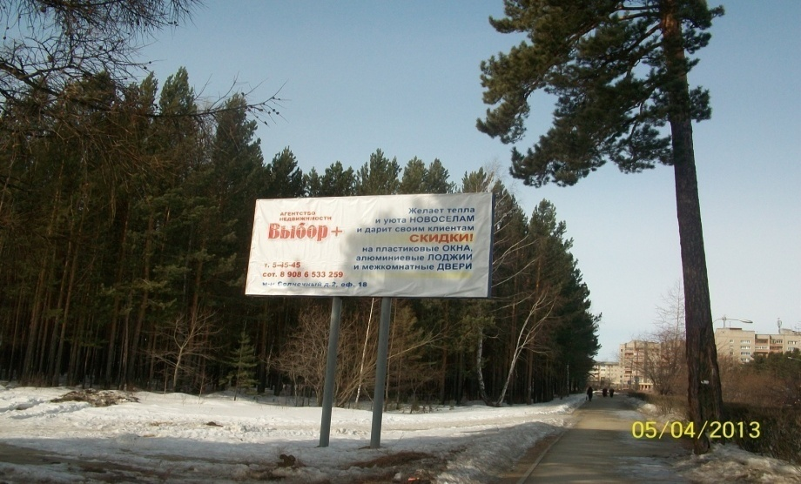
ОСНОВНЫЕ ХАРАКТЕРИСТИКИ РЕКЛАМНОЙ КОНСТРУКЦИИ:
- рекламная конструкция № 26;
- Вид РК - билборд;
- Тип РК – отдельно стоящая РК;
- количество сторон – 2;
- информационное поле 6м х 3м.;
- общая площадь информационного поля 36 кв.м;
- размером 3000мм х 6000мм х 270мм на двух опорах высотой 4500мм;
- фундамент ж/б.

Карта размещения рекламной конструкции № 27
расположенной: Иркутская область, г. Саянск, вдоль улицы Советской со стороны микрорайона Строителей, в 247,5 метрах восточнее пересечения улиц Ленина и Советской
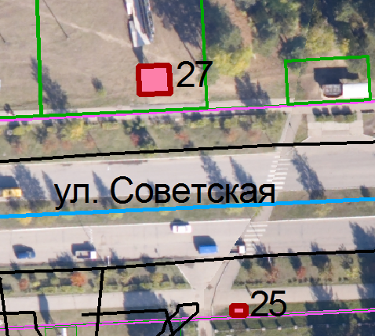  - рекламная конструкция |  | а)  б)  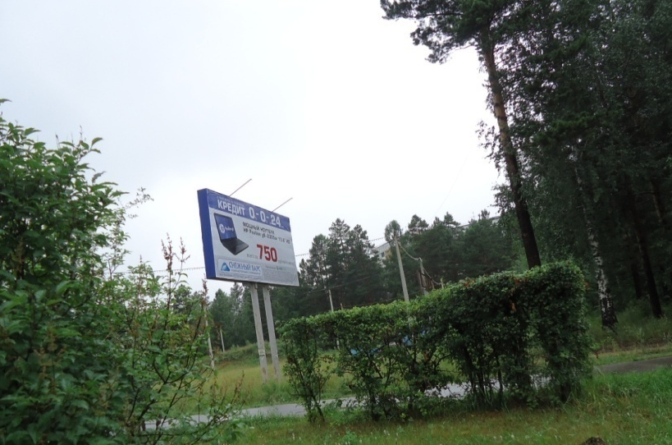
ОСНОВНЫЕ ХАРАКТЕРИСТИКИ РЕКЛАМНОЙ КОНСТРУКЦИИ:
- рекламная конструкция № 27;
- Вид РК - билборд;
- Тип РК – отдельно стоящая РК;
- количество сторон – 2;
- информационное поле 6м х 3м.;
- общая площадь информационного поля 36 кв.м;
- размером 3000мм х 6000мм х 270мм на двух опорах высотой 4500мм;
- фундамент ж/б.
ПОДСВЕТ РЕКЛАМНОЙ КОНСТРУКЦИИ:
- рекламная конструкция предполагает использование энергосберегающей системы подсвета.

Карта размещения рекламной конструкции № 28
расположенной: Иркутская область, г. Саянск, вдоль улицы Советской со стороны микрорайона Строителей, в 195-ти метрах восточнее пересечения улиц Ленина и Советской
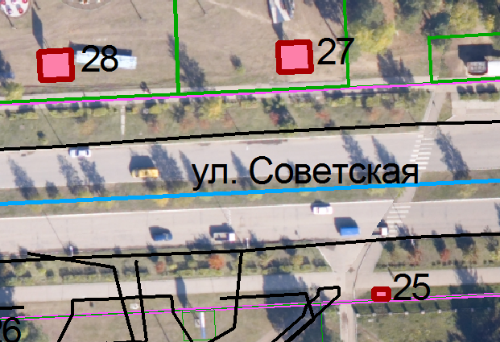  - рекламная конструкция |  | а)  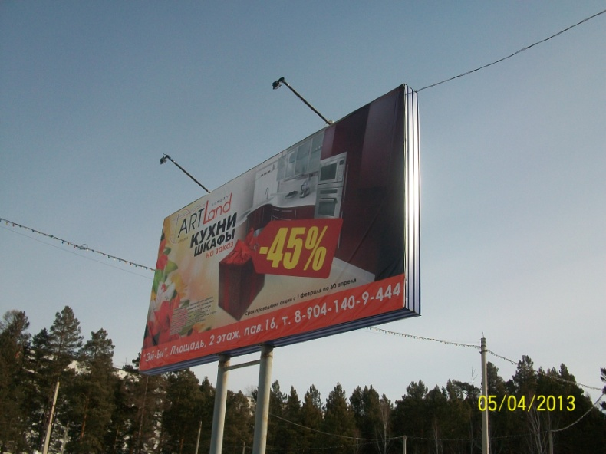  б)  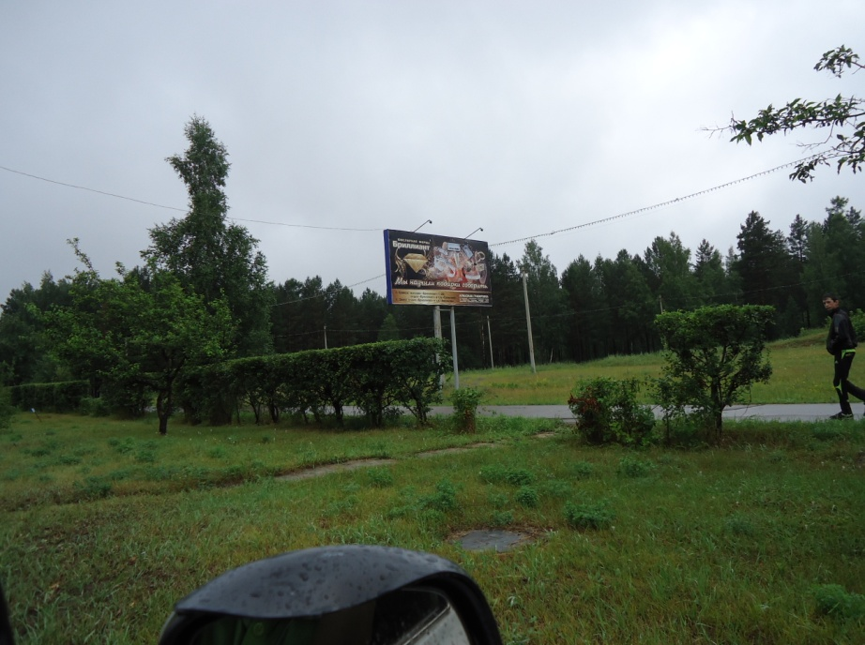
ОСНОВНЫЕ ХАРАКТЕРИСТИКИ РЕКЛАМНОЙ КОНСТРУКЦИИ:
- рекламная конструкция № 28;
- Вид РК - билборд;
- Тип РК – отдельно стоящая РК;
- количество сторон – 2;
- информационное поле 6м х 3м.;
- общая площадь информационного поля 36 кв.м;
- размером 3000мм х 6000мм х 270мм на двух опорах высотой 4500мм;
- фундамент ж/б
ПОДСВЕТ РЕКЛАМНОЙ КОНСТРУКЦИИ:
- рекламная конструкция предполагает использование энергосберегающей системы подсвета.

Карта размещения рекламной конструкции № 29
расположенной: Иркутская область, г. Саянск, севернее пересечения улиц Комсомольской и Школьной
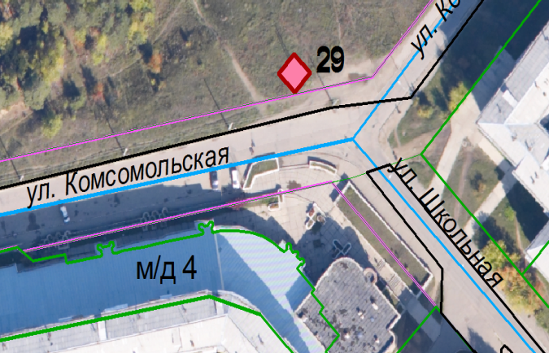  - рекламная конструкция |  | 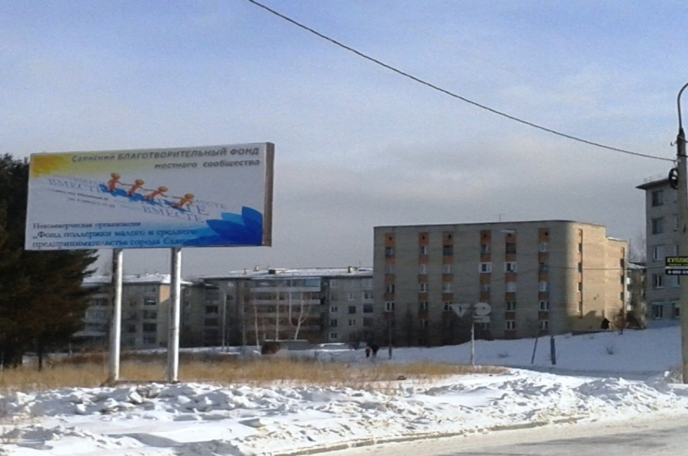
ОСНОВНЫЕ ХАРАКТЕРИСТИКИ РЕКЛАМНОЙ КОНСТРУКЦИИ:
- рекламная конструкция № 29;
- Вид РК - билборд;
- Тип РК – отдельно стоящая РК;
- количество сторон – 2;
- информационное поле 6м х 3м.;
- общая площадь информационного поля 36 кв.м;
- размером 3000мм х 6000мм х 270мм на двух опорах высотой 4500мм;
- фундамент ж/б.

Карта размещения рекламной конструкции № 30
расположенной: Иркутская область, г. Саянск, в 267-ми метрах северо-западнее пересечения улиц Комсомольской и Школьной
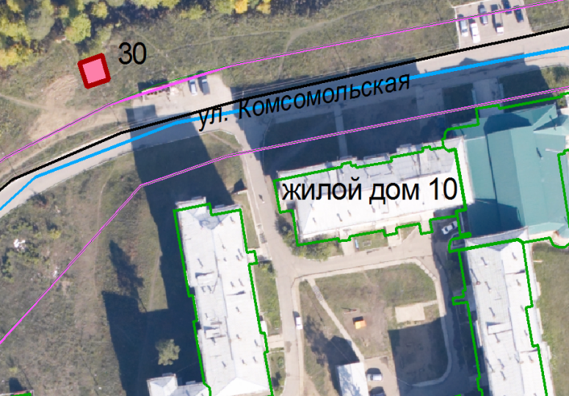  - рекламная конструкция |  | 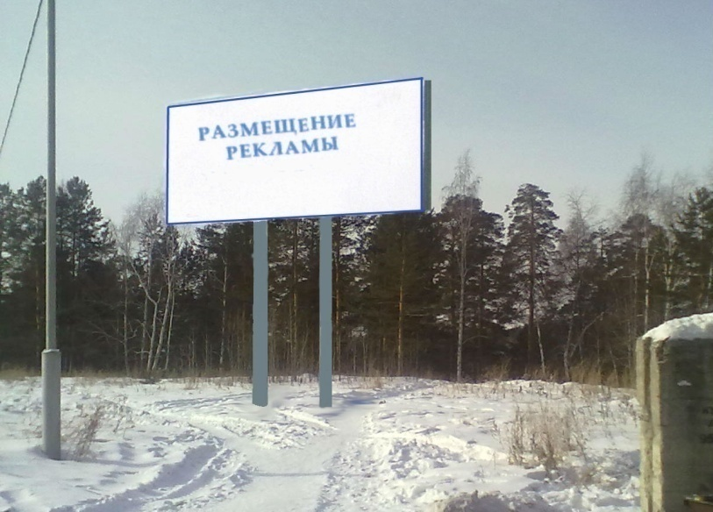
ОСНОВНЫЕ ХАРАКТЕРИСТИКИ РЕКЛАМНОЙ КОНСТРУКЦИИ:
- рекламная конструкция № 30;
- Вид РК - билборд;
- Тип РК – отдельно стоящая РК;
- количество сторон – 2;
- информационное поле 6м х 3м.;
- общая площадь информационного поля 36 кв.м;
- размером 3000мм х 6000мм х 270мм на двух опорах высотой 4500мм;
- фундамент ж/б.

Карта размещения рекламной конструкции № 31
расположенной: Иркутская область, г. Саянск в 40 метрах юго-западнее пересечения улиц Советской и Таежной
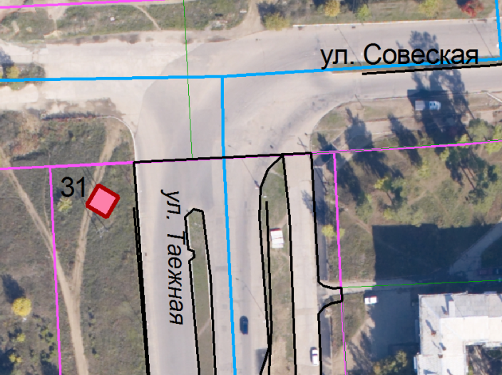  - рекламная конструкция |  | 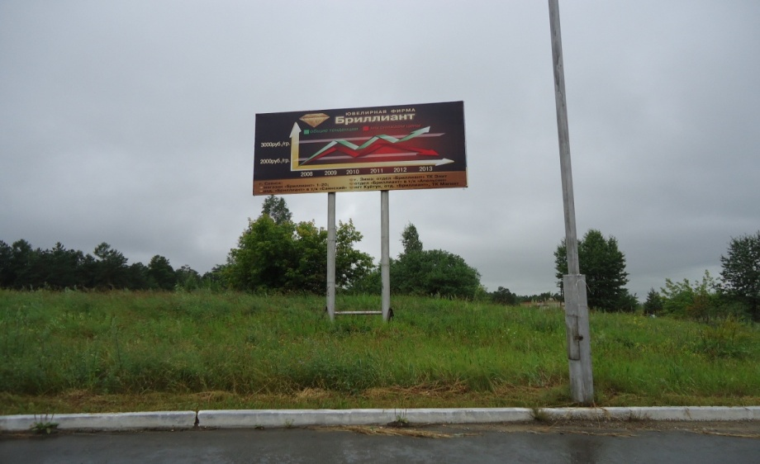
ОСНОВНЫЕ ХАРАКТЕРИСТИКИ РЕКЛАМНОЙ КОНСТРУКЦИИ:
- рекламная конструкция № 31;
- Вид РК - билборд;
- Тип РК – отдельно стоящая РК;
- количество сторон – 1;
- информационное поле 6м х 3м.;
- общая площадь информационного поля 18 кв.м;
- размером 3000мм х 6000мм х 270мм на двух опорах высотой 4500мм;
- фундамент ж/б.

Карта размещения рекламной конструкции № 32
расположенной: Иркутская область, г. Саянск, микрорайон Октябрьский, район многоквартирного жилого дома № 3, в 85-ти метрах севернее пересечения улицы Таежной и внутриквартального проезда
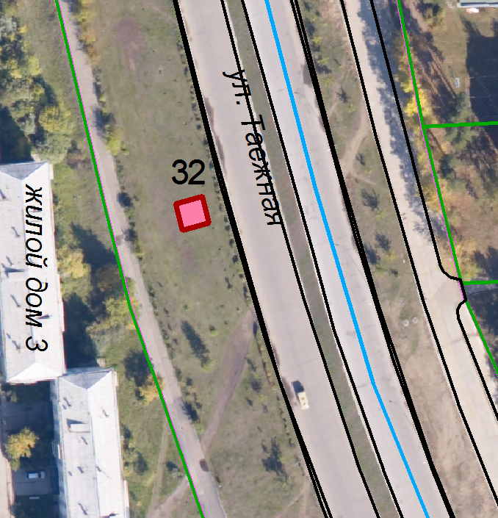  - рекламная конструкция |  | 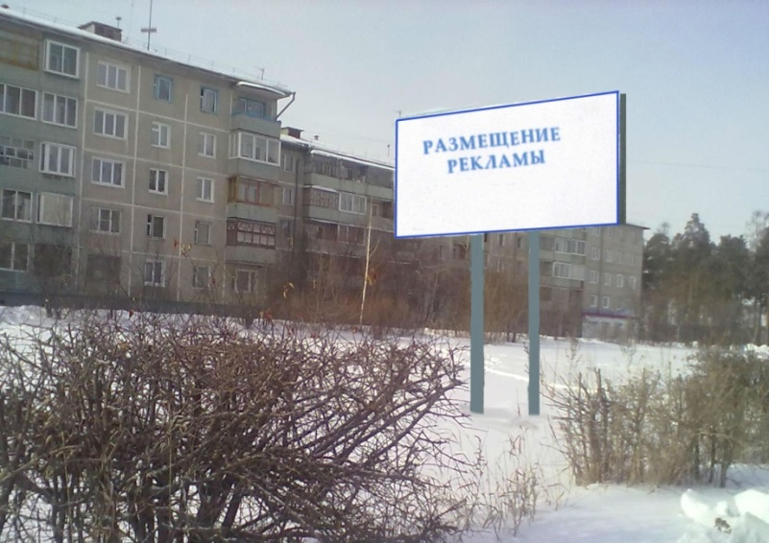
ОСНОВНЫЕ ХАРАКТЕРИСТИКИ РЕКЛАМНОЙ КОНСТРУКЦИИ:
- рекламная конструкция № 32;
- Вид РК - билборд;
- Тип РК – отдельно стоящая РК;
- количество сторон – 2;
- информационное поле 6м х 3м.;
- общая площадь информационного поля 36 кв.м;
- размером 3000мм х 6000мм х 270мм на двух опорах высотой 4500мм;
- фундамент ж/б.

Карта размещения рекламной конструкции № 33
расположенной: Иркутская область, муниципальное образование «город Саянск», микрорайон Строителей, № 53
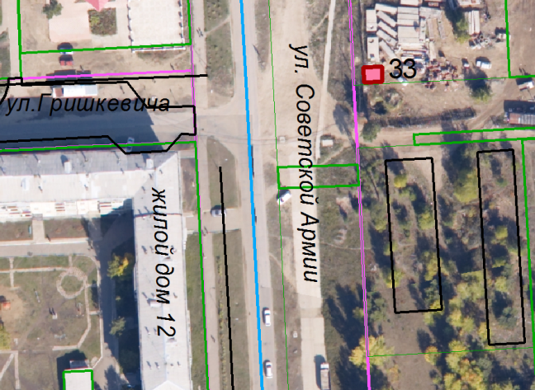  - рекламная конструкция |  | 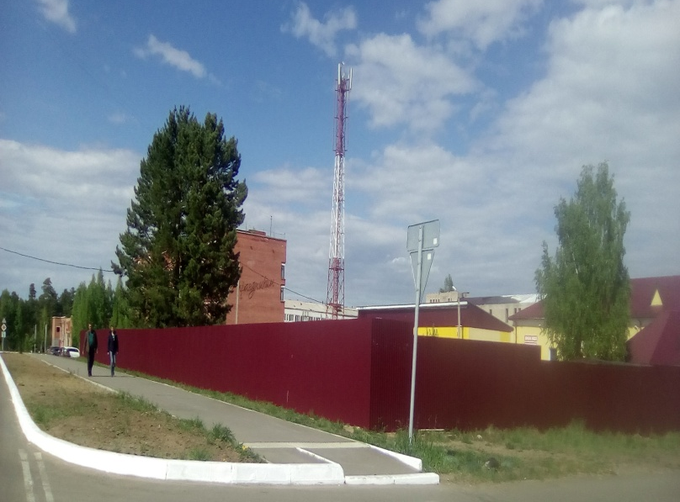
ОСНОВНЫЕ ХАРАКТЕРИСТИКИ РЕКЛАМНОЙ КОНСТРУКЦИИ:
- рекламная конструкция № 33;
- Вид РК - билборд;
- Тип РК – отдельно стоящая РК;
- количество сторон – 2;
- информационное поле 6м х 3м.;
- общая площадь информационного поля 36 кв.м;
- размером 3000мм х 6000мм х 270мм на двух опорах высотой 4500мм;
- фундамент ж/б.
ПОДСВЕТ РЕКЛАМНОЙ КОНСТРУКЦИИ:
- рекламная конструкция предполагает использование энергосберегающей системы подсвета.

Карта размещения рекламной конструкции № 34
расположенной: Иркутская область, муниципальное образование «город Саянск», микрорайон Строителей, пересечение проезда № 3 и ул. Ленина
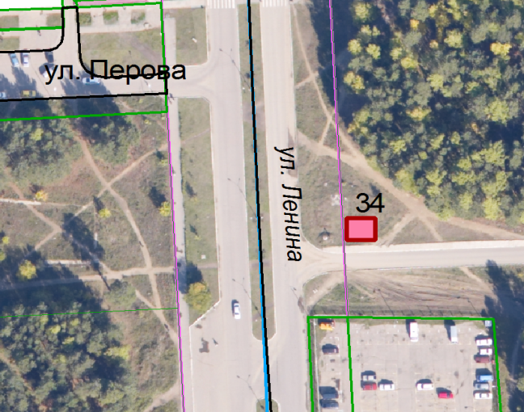  - рекламная конструкция |  | 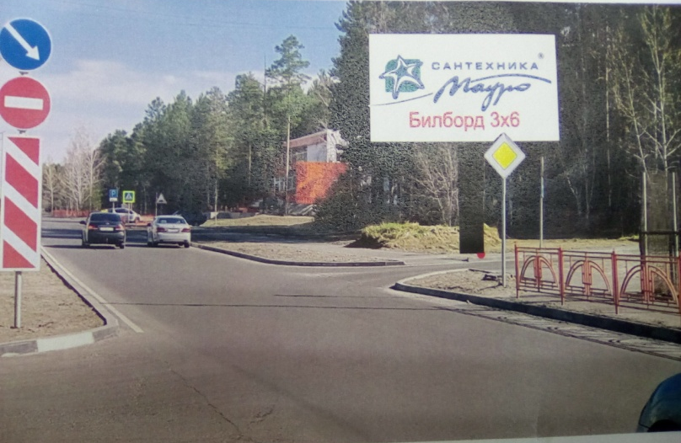
ОСНОВНЫЕ ХАРАКТЕРИСТИКИ РЕКЛАМНОЙ КОНСТРУКЦИИ:
- рекламная конструкция № 34;
- Вид РК - билборд;
- Тип РК – отдельно стоящая РК;
- количество сторон – 2;
- информационное поле 6м х 3м.;
- общая площадь информационного поля 36 кв.м;
- размером 3000мм х 6000мм х 270мм на двух опорах высотой 4500мм;
- фундамент ж/б.
ПОДСВЕТ РЕКЛАМНОЙ КОНСТРУКЦИИ:
- рекламная конструкция предполагает использование энергосберегающей системы подсвета.

Карта размещения рекламной конструкции № 35
расположенной: Иркутская область, г. Саянск, в 121-ом метре северо-восточнее пересечения автодорог «Подъезд к Саянску» и «Саянск-Тепличный комбинат»
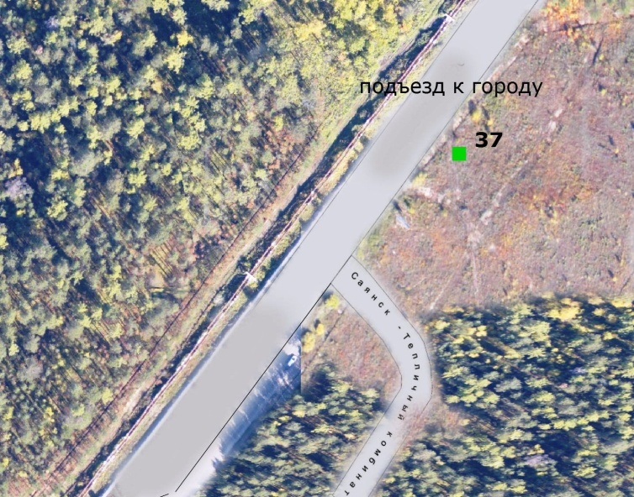  35  - рекламная конструкция |  | 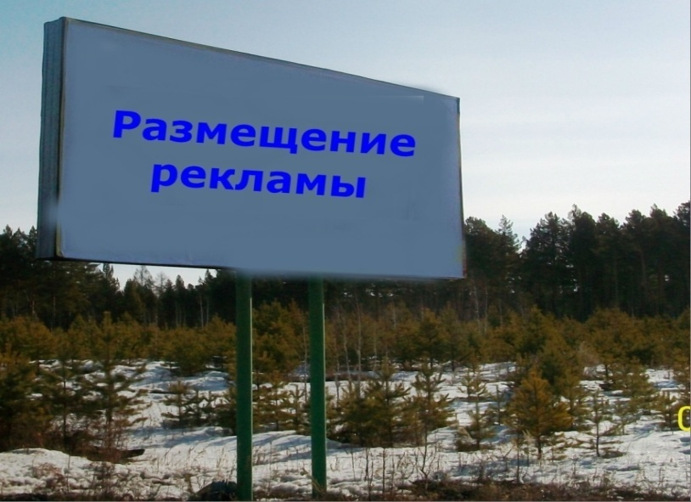
ОСНОВНЫЕ ХАРАКТЕРИСТИКИ РЕКЛАМНОЙ КОНСТРУКЦИИ:
- рекламная конструкция № 35;
- Вид РК - билборд;
- Тип РК – отдельно стоящая РК;
- количество сторон – 2;
- информационное поле 6м х 3м.;
- общая площадь информационного поля 36 кв.м;
- размером 3000мм х 6000мм х 270мм на двух опорах высотой 4500мм;
- фундамент ж/б.

Карта размещения рекламной конструкции № 36
расположенной: Иркутская область, г. Саянск, в1027-ми метрах юго-западнее пересечения автодорог «Подъезд к Саянску» и «Саянск - Тепличный комбинат»
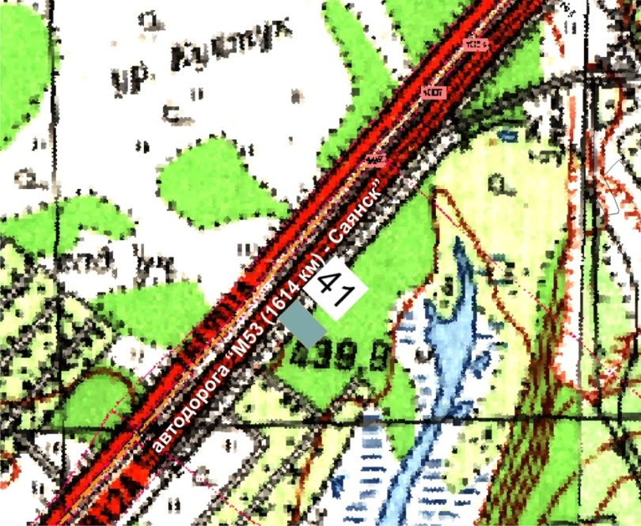  36  - - рекламная конструкция |  | 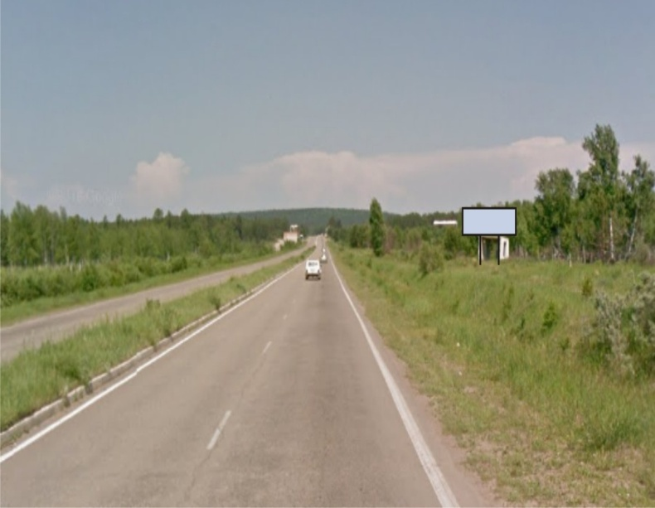
ОСНОВНЫЕ ХАРАКТЕРИСТИКИ РЕКЛАМНОЙ КОНСТРУКЦИИ:
- рекламная конструкция № 36;
- Вид РК - билборд;
- Тип РК – отдельно стоящая РК;
- количество сторон – 2;
- информационное поле 6м х 3м.;
- общая площадь информационного поля 36 кв.м;
- размером 3000мм х 6000мм х 270мм на двух опорах высотой 4500мм;
- фундамент ж/б.
ПОДСВЕТ РЕКЛАМНОЙ КОНСТРУКЦИИ:
- рекламная конструкция предполагает использование энергосберегающей системы подсвета.

Карта размещения рекламной конструкции № 37
расположенной: Иркутская область, г. Саянск, в 925-ти метрах северо-восточнее садоводства «Мостовик»
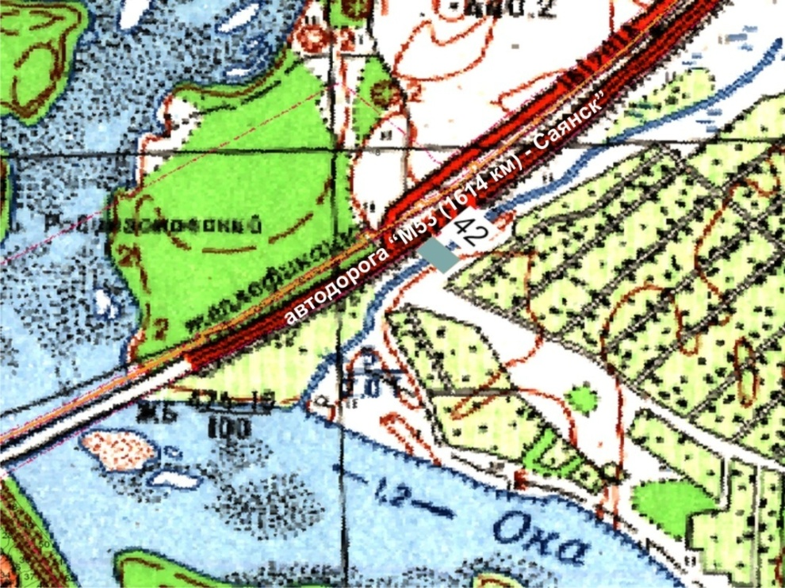  37  - - рекламная конструкция |  | 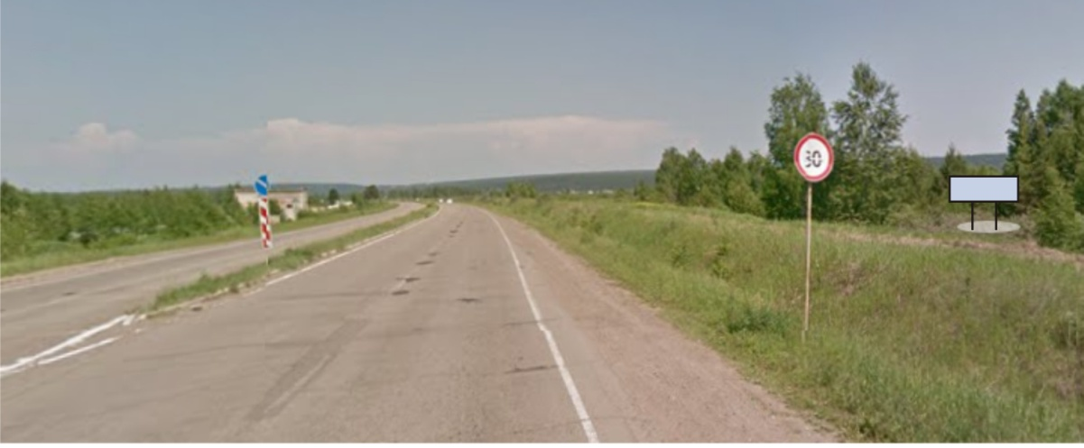
ОСНОВНЫЕ ХАРАКТЕРИСТИКИ РЕКЛАМНОЙ КОНСТРУКЦИИ:
- рекламная конструкция № 37;
- Вид РК - билборд;
- Тип РК – отдельно стоящая РК;
- количество сторон – 2;
- информационное поле 6м х 3м.;
- общая площадь информационного поля 36 кв.м;
- размером 3000мм х 6000мм х 270мм на двух опорах высотой 4500мм;
- фундамент ж/б.

Карта размещения рекламной конструкции № 38
расположенной: Иркутская область, муниципальное образование «город Саянск», 1613 км автодороги Р-255«Сибирь» Новосибирск – Кемерово – Красноярск – Иркутск
38  - - рекламная конструкция |  | 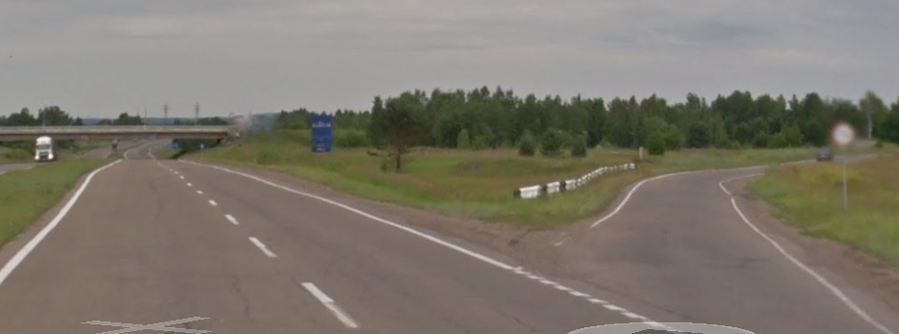
ОСНОВНЫЕ ХАРАКТЕРИСТИКИ РЕКЛАМНОЙ КОНСТРУКЦИИ:
- рекламная конструкция № 38;
- Вид РК - билборд;
- Тип РК – отдельно стоящая РК;
- количество сторон – 2;
- информационное поле 6м х 3м.;
- общая площадь информационного поля 36 кв.м;
- размером 3000мм х 6000мм х 270мм на двух опорах высотой 4500мм;
- фундамент ж/б.

Карта размещения рекламной конструкции № 39
расположенной: Иркутская область, муниципальное образование «город Саянск», 1613 км +200 м автодороги Р-255«Сибирь» Новосибирск – Кемерово – Красноярск – Иркутск

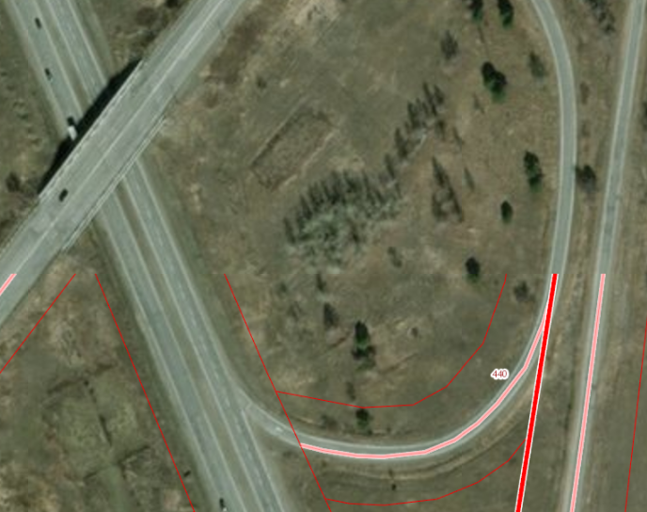  39  - - рекламная конструкция |  | 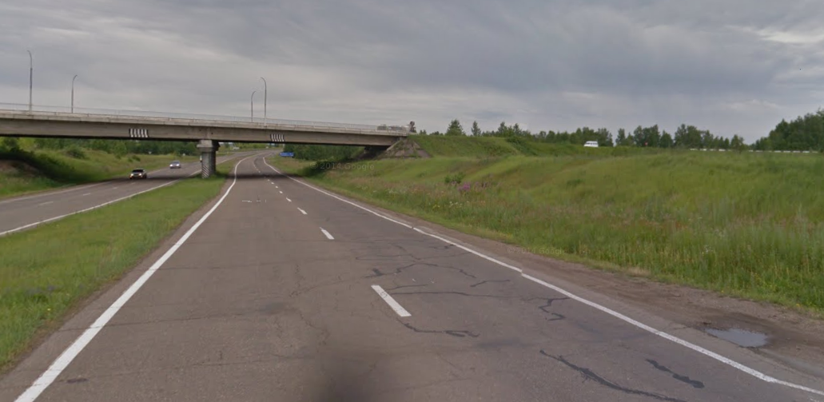
ОСНОВНЫЕ ХАРАКТЕРИСТИКИ РЕКЛАМНОЙ КОНСТРУКЦИИ:
- рекламная конструкция № 39;
- Вид РК - билборд;
- Тип РК – отдельно стоящая РК;
- количество сторон – 2;
- информационное поле 6м х 3м.;
- общая площадь информационного поля 36 кв.м;
- размером 3000мм х 6000мм х 270мм на двух опорах высотой 4500мм;
- фундамент ж/б.

Карта размещения рекламной конструкции № 40
расположенной: Иркутская область, г. Саянск, промышленный узел, база стройиндустрии, автодорога Промплощадка - г. Зима, восточнее проезда к ИТК
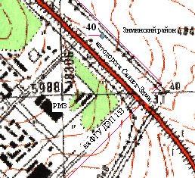  40  - - рекламная конструкция |  | 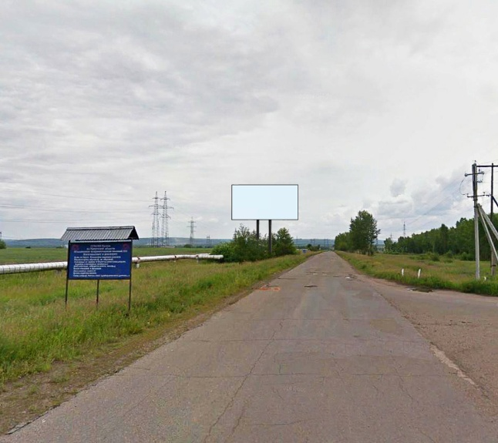
ОСНОВНЫЕ ХАРАКТЕРИСТИКИ РЕКЛАМНОЙ КОНСТРУКЦИИ:
- рекламная конструкция № 40;
- Вид РК - билборд;
- Тип РК – отдельно стоящая РК;
- количество сторон – 2;
- информационное поле 6м х 3м.;
- общая площадь информационного поля 36 кв.м;
- размером 3000мм х 6000мм х 270мм на двух опорах высотой 4500мм;
- фундамент ж/б.

Карта размещения рекламной конструкции № 41
расположенной: Иркутская область, муниципальное образование «город Саянск», микрорайон Южный, № 139
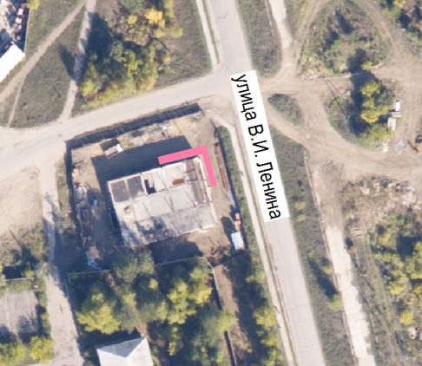  41  - рекламная конструкция | 15090  1000  1200 | 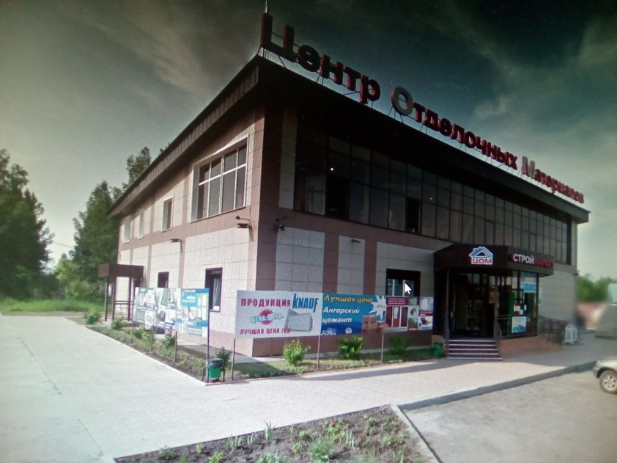
ОСНОВНЫЕ ХАРАКТЕРИСТИКИ РЕКЛАМНОЙ КОНСТРУКЦИИ:
- рекламная конструкция № 41;
- Вид РК - щитовая конструкция малого формата;
- Тип РК – отдельно стоящая РК;
- количество сторон – 1;
- информационное поле 1,2м х15,09 м.;
- общая площадь информационного поля 18,11кв.м;
- размером 1200мм х15090мм на восьми опорах высотой 1000мм;

Карта размещения рекламной конструкции № 42
расположенной: Иркутская область, г.Саянск, проспект Ленинградский, РК №1
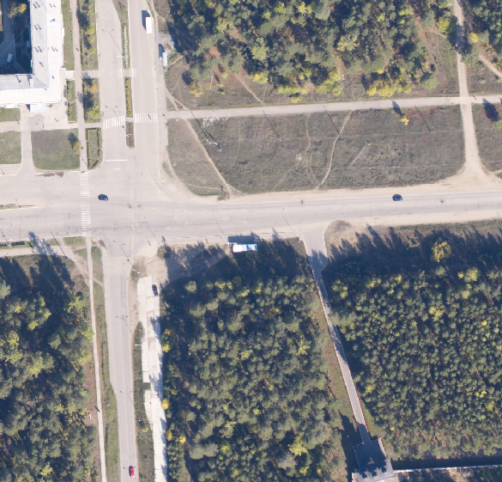 | 0,5 м  2,5 м  1,0 м
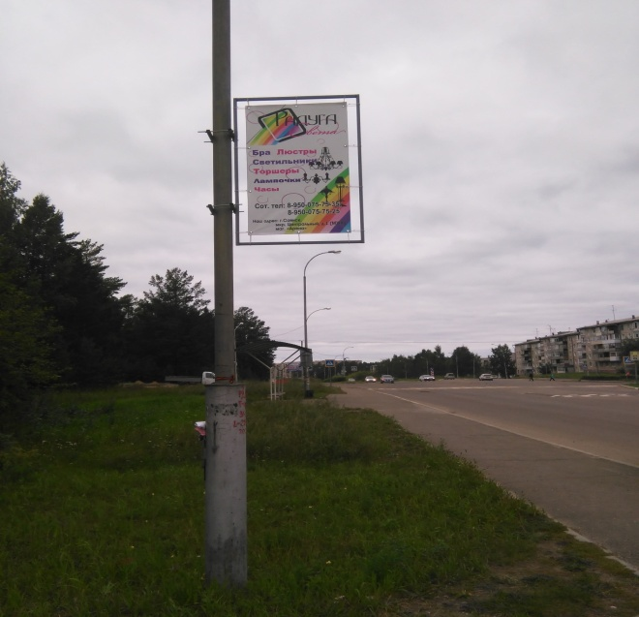 | ОСНОВНЫЕ ХАРАКТЕРИСТИКИ РЕКЛАМНОЙ КОНСТРУКЦИИ:  - рекламная конструкция № 42;  - Вид РК - панель-кронштейн;  - Тип РК – присоединяемые к объектам городской инфраструктуры;  - количество сторон – 2;  - информационное поле 0,5м х 1,0м;  - общая площадь информационного поля 1,0м;  - расстояние от поверхности земли до нижнего края панель-кронштейна, прикрепленного к опоре, должно быть не менее 2,5 метра.  ТЕХНОЛОГИЯ ЗАМЕНЫ ИЗОБРАЖЕНИЯ:  - бумажный постер;  - виниловое полотно.

Карта размещения рекламной конструкции № 43
расположенной: Иркутская область, г.Саянск, проспект Ленинградский, РК № 2
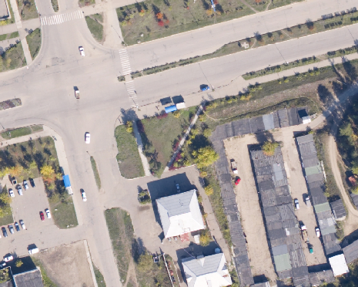 | 0,5 м  2,5 м  1,0 м
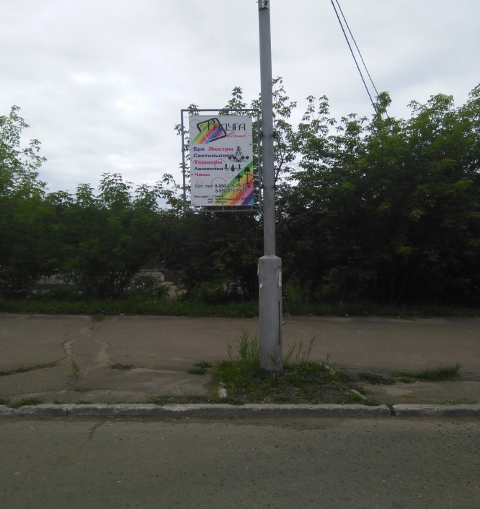 | ОСНОВНЫЕ ХАРАКТЕРИСТИКИ РЕКЛАМНОЙ КОНСТРУКЦИИ:  - рекламная конструкция № 43;  - Вид РК - панель-кронштейн;  - Тип РК – присоединяемые к объектам городской инфраструктуры;  - количество сторон – 2;  - информационное поле 0,5м х 1,0м;  - общая площадь информационного поля 1,0м;  - расстояние от поверхности земли до нижнего края панель-кронштейна, прикрепленного к опоре, должно быть не менее 2,5 метра.  ТЕХНОЛОГИЯ ЗАМЕНЫ ИЗОБРАЖЕНИЯ:  - бумажный постер;  - виниловое полотно.

Карта размещения рекламной конструкции № 44
расположенной: Иркутская область, г. Саянск, проспект Ленинградский, РК №3
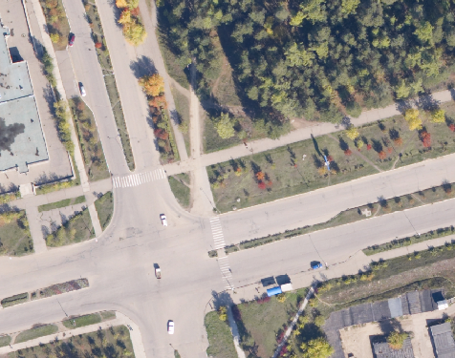 | 0,5 м  2,5 м  1,0 м
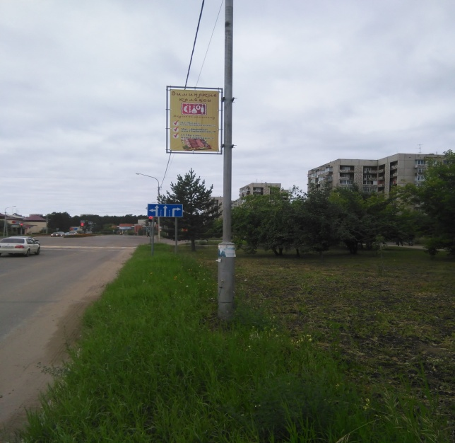 | ОСНОВНЫЕ ХАРАКТЕРИСТИКИ РЕКЛАМНОЙ КОНСТРУКЦИИ:  - рекламная конструкция № 44;  - Вид РК - панель-кронштейн;  - Тип РК – присоединяемые к объектам городской инфраструктуры;  - количество сторон – 2;  - информационное поле 0,5м х 1,0м;  - общая площадь информационного поля 1,0м;  - расстояние от поверхности земли до нижнего края панель-кронштейна, прикрепленного к опоре, должно быть не менее 2,5 метра.  ТЕХНОЛОГИЯ ЗАМЕНЫ ИЗОБРАЖЕНИЯ:  - бумажный постер;  - виниловое полотно.

Карта размещения рекламной конструкции № 45
расположенной: Иркутская область, г. Саянск, проспект Ленинградский, РК №4
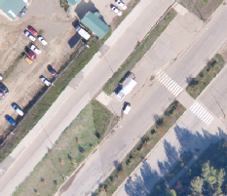 | 0,5 м  2,5 м  1,0 м
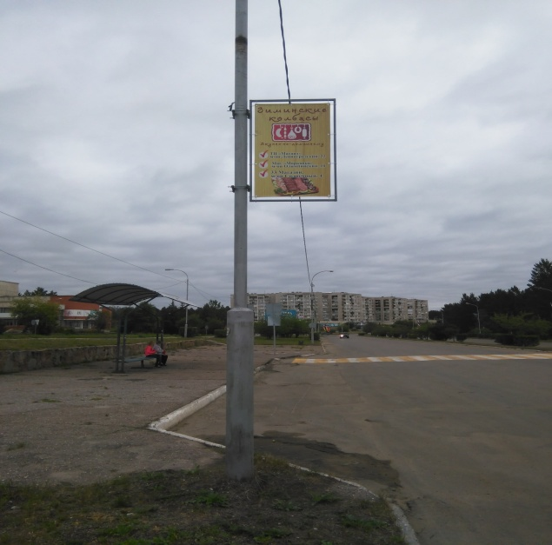 | ОСНОВНЫЕ ХАРАКТЕРИСТИКИ РЕКЛАМНОЙ КОНСТРУКЦИИ:  - рекламная конструкция № 45;  - Вид РК - панель-кронштейн;  - Тип РК – присоединяемые к объектам городской инфраструктуры;  - количество сторон – 2;  - информационное поле 0,5м х 1,0м;  - общая площадь информационного поля 1,0м;  - расстояние от поверхности земли до нижнего края панель-кронштейна, прикрепленного к опоре, должно быть не менее 2,5 метра.  ТЕХНОЛОГИЯ ЗАМЕНЫ ИЗОБРАЖЕНИЯ:  - бумажный постер;  - виниловое полотно.

Карта размещения рекламной конструкции № 46
расположенной: Иркутская область, г. Саянск, улица Таёжная
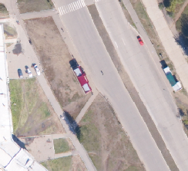 | 0,5 м  2,5 м  1,0 м
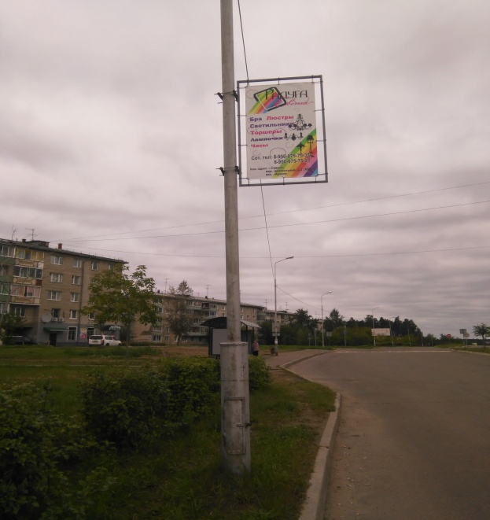 | ОСНОВНЫЕ ХАРАКТЕРИСТИКИ РЕКЛАМНОЙ КОНСТРУКЦИИ:  - рекламная конструкция № 46;  - Вид РК - панель-кронштейн;  - Тип РК – присоединяемые к объектам городской инфраструктуры;  - количество сторон – 2;  - информационное поле 0,5м х 1,0м;  - общая площадь информационного поля 1,0м;  - расстояние от поверхности земли до нижнего края панель-кронштейна, прикрепленного к опоре, должно быть не менее 2,5 метра.  ТЕХНОЛОГИЯ ЗАМЕНЫ ИЗОБРАЖЕНИЯ:  - бумажный постер;  - виниловое полотно.
Карта размещения рекламной конструкции № 47
расположенной: Иркутская область, г. Саянск, улица Комсомольская
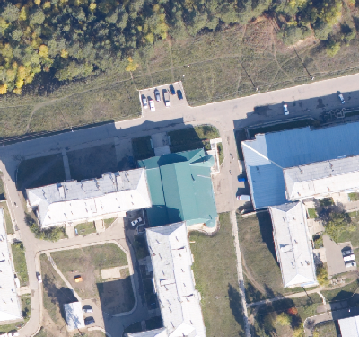 | 0,5 м  2,5 м  1,0 м
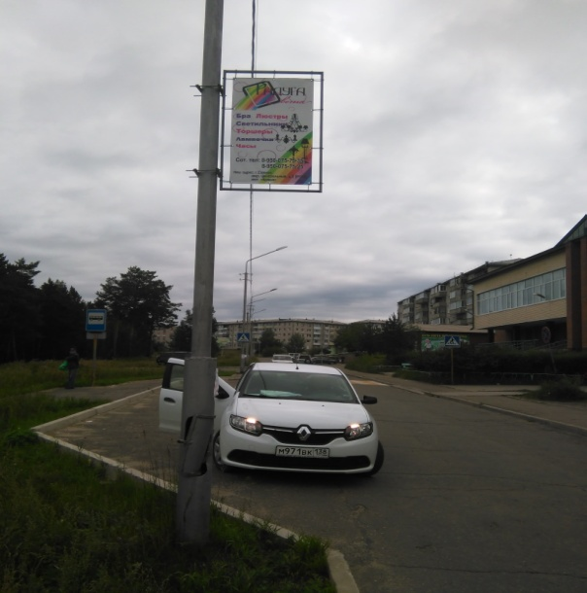 | ОСНОВНЫЕ ХАРАКТЕРИСТИКИ РЕКЛАМНОЙ КОНСТРУКЦИИ:  - рекламная конструкция № 47;  - Вид РК - панель-кронштейн;  - Тип РК – присоединяемые к объектам городской инфраструктуры;  - количество сторон – 2;  - информационное поле 0,5м х 1,0м;  - общая площадь информационного поля 1,0м;  - расстояние от поверхности земли до нижнего края панель-кронштейна, прикрепленного к опоре, должно быть не менее 2,5 метра.  ТЕХНОЛОГИЯ ЗАМЕНЫ ИЗОБРАЖЕНИЯ:  - бумажный постер;  - виниловое полотно.

Карта размещения рекламной конструкции № 48
расположенной: Иркутская область, г. Саянск, улица Школьная
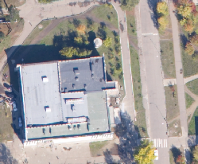 | 0,5 м  2,5 м  1,0 м
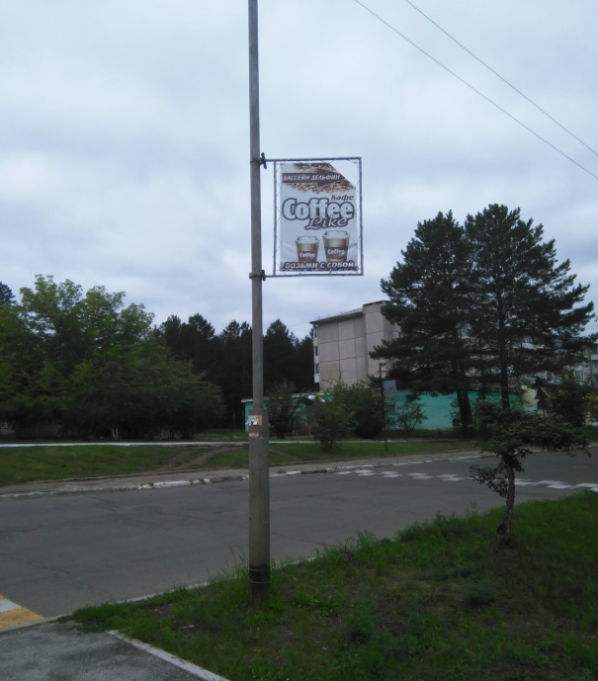 | ОСНОВНЫЕ ХАРАКТЕРИСТИКИ РЕКЛАМНОЙ КОНСТРУКЦИИ:  - рекламная конструкция № 48;  - Вид РК - панель-кронштейн;  - Тип РК – присоединяемые к объектам городской инфраструктуры;  - количество сторон – 2;  - информационное поле 0,5м х 1,0м;  - общая площадь информационного поля 1,0м;  - расстояние от поверхности земли до нижнего края панель-кронштейна, прикрепленного к опоре, должно быть не менее 2,5 метра.  ТЕХНОЛОГИЯ ЗАМЕНЫ ИЗОБРАЖЕНИЯ:  - бумажный постер;  - виниловое полотно.
Карта размещения рекламной конструкции № 49
расположенной: Иркутская область, г. Саянск, улица Ленина
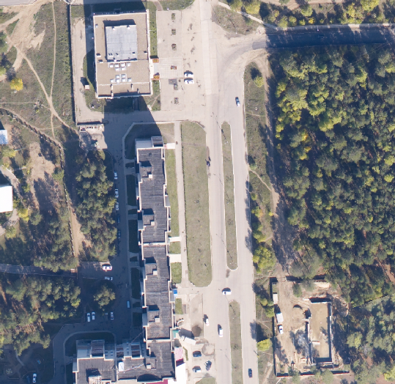 | 0,5 м  2,5 м  1,0 м
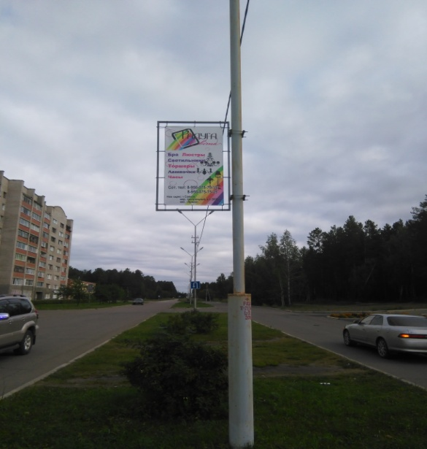 | ОСНОВНЫЕ ХАРАКТЕРИСТИКИ РЕКЛАМНОЙ КОНСТРУКЦИИ:  - рекламная конструкция № 49;  - Вид РК - панель-кронштейн;  - Тип РК – присоединяемые к объектам городской инфраструктуры;  - количество сторон – 2;  - информационное поле 0,5м х 1,0м;  - общая площадь информационного поля 1,0м;  - расстояние от поверхности земли до нижнего края панель-кронштейна, прикрепленного к опоре, должно быть не менее 2,5 метра.  ТЕХНОЛОГИЯ ЗАМЕНЫ ИЗОБРАЖЕНИЯ:  - бумажный постер;  - виниловое полотно.

Карта размещения рекламной конструкции № 50
расположенной: Иркутская область, г. Саянск, улица Гришкевича, РК №1
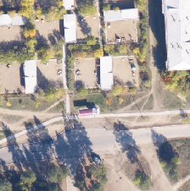 | 0,5 м  2,5 м  1,0 м
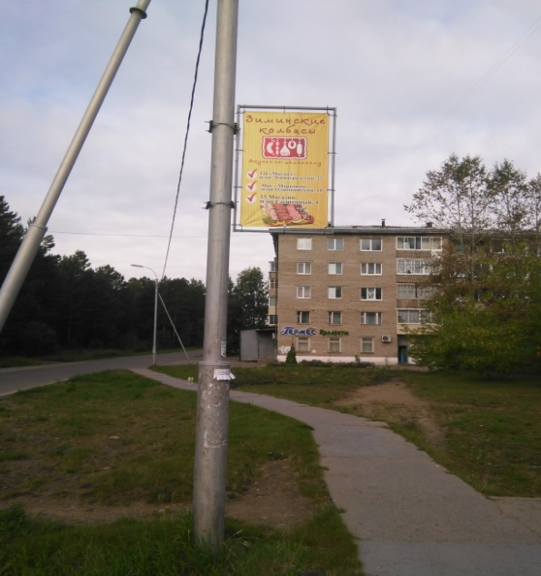 | ОСНОВНЫЕ ХАРАКТЕРИСТИКИ РЕКЛАМНОЙ КОНСТРУКЦИИ:  - рекламная конструкция № 50;  - Вид РК - панель-кронштейн;  - Тип РК – присоединяемые к объектам городской инфраструктуры;  - количество сторон – 2;  - информационное поле 0,5м х 1,0м;  - общая площадь информационного поля 1,0м;  - расстояние от поверхности земли до нижнего края панель-кронштейна, прикрепленного к опоре, должно быть не менее 2,5 метра.  ТЕХНОЛОГИЯ ЗАМЕНЫ ИЗОБРАЖЕНИЯ:  - бумажный постер;  - виниловое полотно.
Карта размещения рекламной конструкции № 51
расположенной: Иркутская область, г. Саянск, улица Гришкевича, РК №2
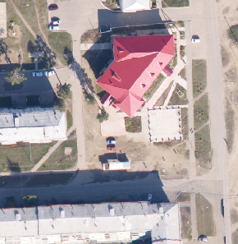 | 0,5 м  2,5 м  1,0 м
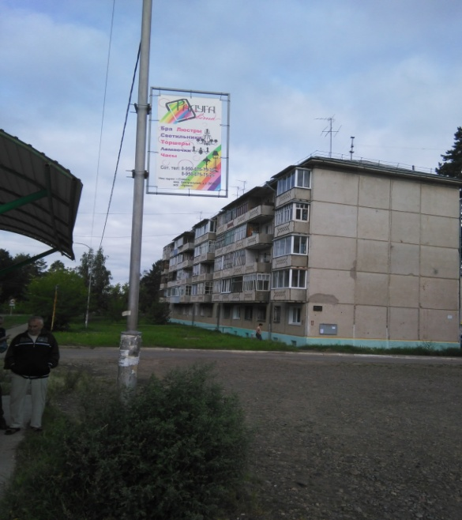 | ОСНОВНЫЕ ХАРАКТЕРИСТИКИ РЕКЛАМНОЙ КОНСТРУКЦИИ:  - рекламная конструкция № 51;  - Вид РК - панель-кронштейн;  - Тип РК – присоединяемые к объектам городской инфраструктуры;  - количество сторон – 2;  - информационное поле 0,5м х 1,0м;  - общая площадь информационного поля 1,0м;  - расстояние от поверхности земли до нижнего края панель-кронштейна, прикрепленного к опоре, должно быть не менее 2,5 метра.  ТЕХНОЛОГИЯ ЗАМЕНЫ ИЗОБРАЖЕНИЯ:  - бумажный постер;  - виниловое полотно.
Карта размещения рекламной конструкции № 52
расположенной: Иркутская область, г. Саянск, улица Советская, РК №1
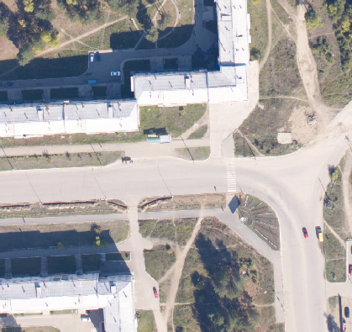 | 0,5 м  2,5 м  1,0 м
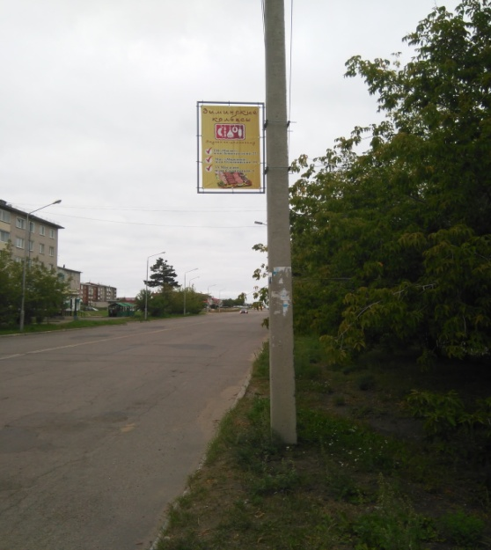 | ОСНОВНЫЕ ХАРАКТЕРИСТИКИ РЕКЛАМНОЙ КОНСТРУКЦИИ:  - рекламная конструкция № 52;  - Вид РК - панель-кронштейн;  - Тип РК – присоединяемые к объектам городской инфраструктуры;  - количество сторон – 2;  - информационное поле 0,5м х 1,0м;  - общая площадь информационного поля 1,0м;  - расстояние от поверхности земли до нижнего края панель-кронштейна, прикрепленного к опоре, должно быть не менее 2,5 метра.  ТЕХНОЛОГИЯ ЗАМЕНЫ ИЗОБРАЖЕНИЯ:  - бумажный постер;  - виниловое полотно.

Карта размещения рекламной конструкции № 53
расположенной: Иркутская область, г. Саянск, улица Советская, РК №2
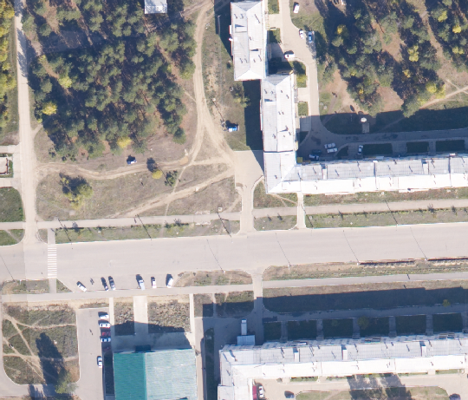 | 0,5 м  2,5 м  1,0 м
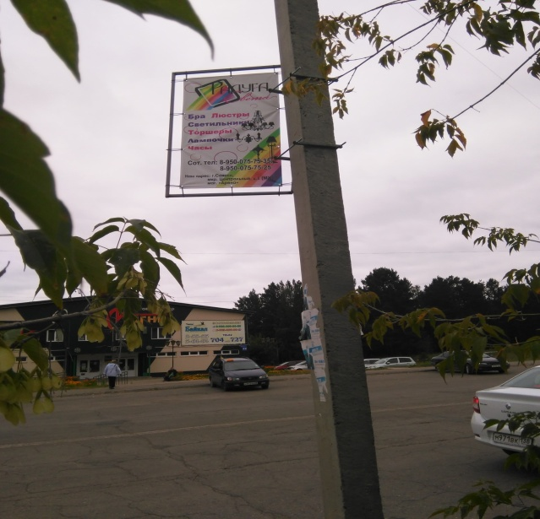 | ОСНОВНЫЕ ХАРАКТЕРИСТИКИ РЕКЛАМНОЙ КОНСТРУКЦИИ:  - рекламная конструкция № 53;  - Вид РК - панель-кронштейн;  - Тип РК – присоединяемые к объектам городской инфраструктуры;  - количество сторон – 2;  - информационное поле 0,5м х 1,0м;  - общая площадь информационного поля 1,0м;  - расстояние от поверхности земли до нижнего края панель-кронштейна, прикрепленного к опоре, должно быть не менее 2,5 метра.  ТЕХНОЛОГИЯ ЗАМЕНЫ ИЗОБРАЖЕНИЯ:  - бумажный постер;  - виниловое полотно.

Карта размещения рекламной конструкции № 54
расположенной: Иркутская область, г. Саянск, улица Советская, РК №3
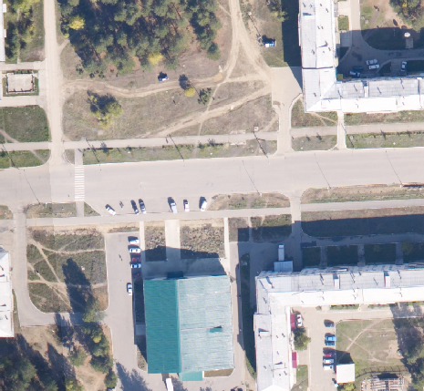 | 0,5 м  2,5 м  1,0 м
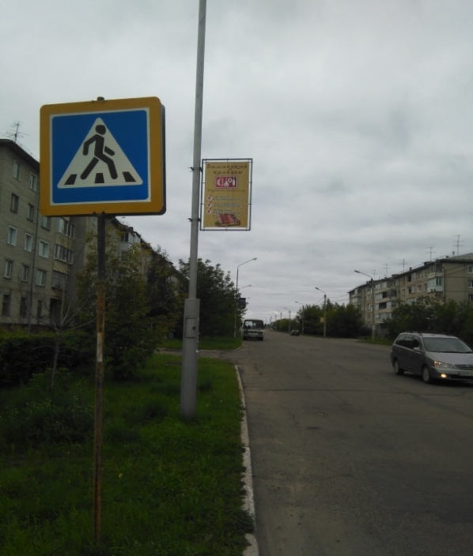 | ОСНОВНЫЕ ХАРАКТЕРИСТИКИ РЕКЛАМНОЙ КОНСТРУКЦИИ:  - рекламная конструкция № 54;  - Вид РК - панель-кронштейн;  - Тип РК – присоединяемые к объектам городской инфраструктуры;  - количество сторон – 2;  - информационное поле 0,5м х 1,0м;  - общая площадь информационного поля 1,0м;  - расстояние от поверхности земли до нижнего края панель-кронштейна, прикрепленного к опоре, должно быть не менее 2,5 метра.  ТЕХНОЛОГИЯ ЗАМЕНЫ ИЗОБРАЖЕНИЯ:  - бумажный постер;  - виниловое полотно.

Карта размещения рекламной конструкции № 55
расположенной: Иркутская область, г. Саянск, улица Советская, РК №4
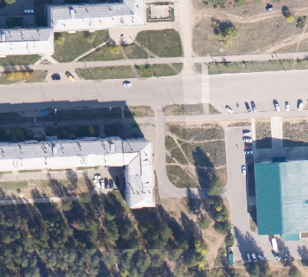 | 0,5 м  2,5 м  1,0 м
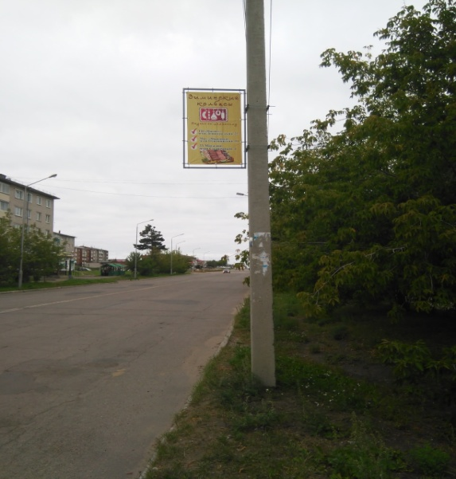 | ОСНОВНЫЕ ХАРАКТЕРИСТИКИ РЕКЛАМНОЙ КОНСТРУКЦИИ:  - рекламная конструкция № 55;  - Вид РК - панель-кронштейн;  - Тип РК – присоединяемые к объектам городской инфраструктуры;  - количество сторон – 2;  - информационное поле 0,5м х 1,0м;  - общая площадь информационного поля 1,0м;  - расстояние от поверхности земли до нижнего края панель-кронштейна, прикрепленного к опоре, должно быть не менее 2,5 метра.  ТЕХНОЛОГИЯ ЗАМЕНЫ ИЗОБРАЖЕНИЯ:  - бумажный постер;  - виниловое полотно.

Карта размещения рекламной конструкции № 56
расположенной: Иркутская область, г. Саянск, улица Советская, РК №5
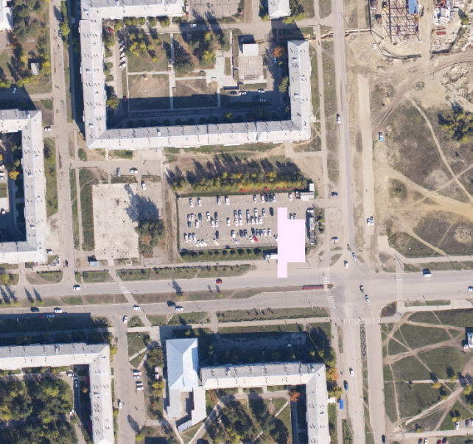 | 0,5 м  2,5 м  1,0 м
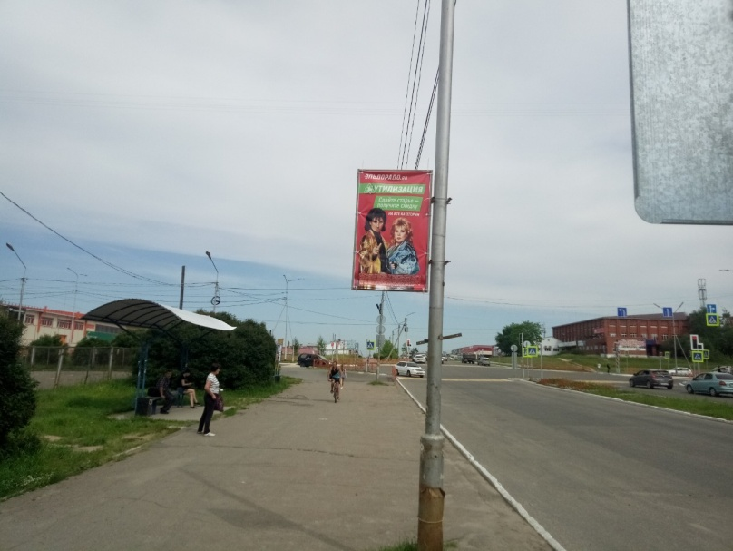 | ОСНОВНЫЕ ХАРАКТЕРИСТИКИ РЕКЛАМНОЙ КОНСТРУКЦИИ:  - рекламная конструкция № 56;  - Вид РК - панель-кронштейн;  - Тип РК – присоединяемые к объектам городской инфраструктуры;  - количество сторон – 2;  - информационное поле 0,5м х 1,0м;  - общая площадь информационного поля 1,0м;  - расстояние от поверхности земли до нижнего края панель-кронштейна, прикрепленного к опоре, должно быть не менее 2,5 метра.  ТЕХНОЛОГИЯ ЗАМЕНЫ ИЗОБРАЖЕНИЯ:  - бумажный постер;  - виниловое полотно.
Карта размещения рекламной конструкции № 57
расположенной: Иркутская область, г. Саянск, улица Советская, РК №6
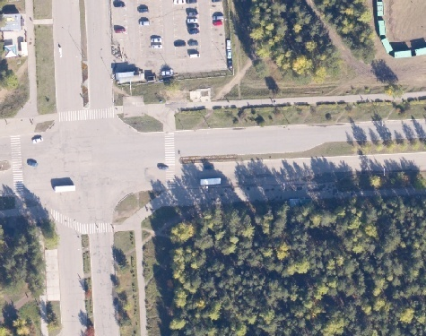 | 0,5 м  2,5 м  1,0 м
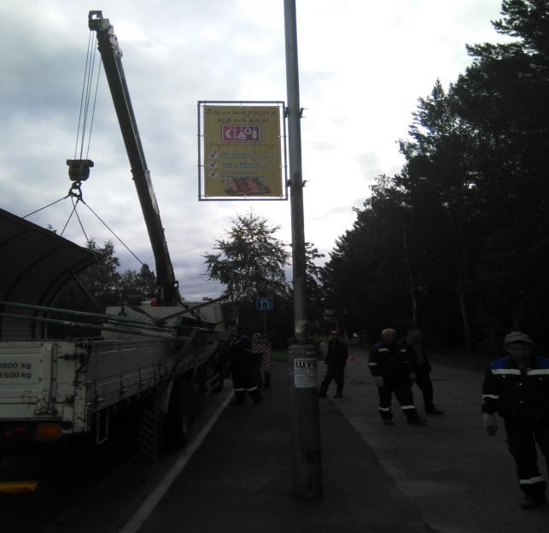 | ОСНОВНЫЕ ХАРАКТЕРИСТИКИ РЕКЛАМНОЙ КОНСТРУКЦИИ:  - рекламная конструкция № 57;  - Вид РК - панель-кронштейн;  - Тип РК – присоединяемые к объектам городской инфраструктуры;  - количество сторон – 2;  - информационное поле 0,5м х 1,0м;  - общая площадь информационного поля 1,0м;  - расстояние от поверхности земли до нижнего края панель-кронштейна, прикрепленного к опоре, должно быть не менее 2,5 метра.  ТЕХНОЛОГИЯ ЗАМЕНЫ ИЗОБРАЖЕНИЯ:  - бумажный постер;  - виниловое полотно.

Карта размещения рекламной конструкции № 58
расположенной: Иркутская область, г. Саянск, улица Советская, РК №7
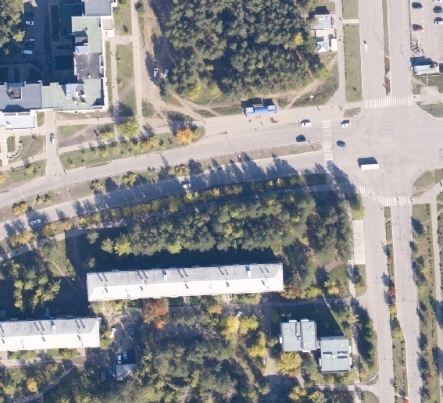 | 0,5 м  2,5 м  1,0 м
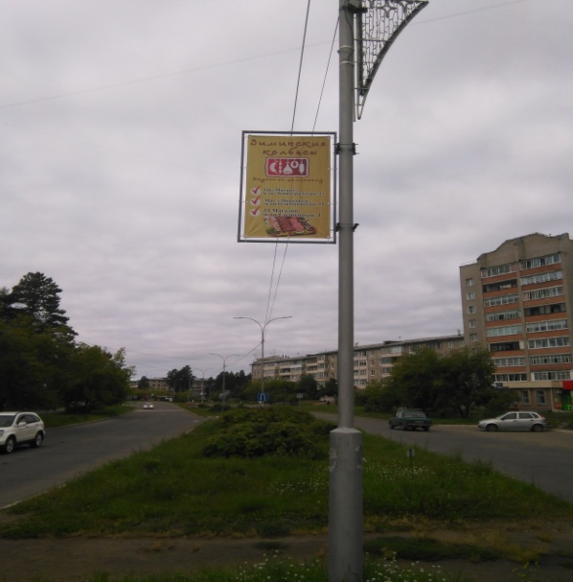 | ОСНОВНЫЕ ХАРАКТЕРИСТИКИ РЕКЛАМНОЙ КОНСТРУКЦИИ:  - рекламная конструкция № 58;  - Вид РК - панель-кронштейн;  - Тип РК – присоединяемые к объектам городской инфраструктуры;  - количество сторон – 2;  - информационное поле 0,5м х 1,0м;  - общая площадь информационного поля 1,0м;  - расстояние от поверхности земли до нижнего края панель-кронштейна, прикрепленного к опоре, должно быть не менее 2,5 метра.  ТЕХНОЛОГИЯ ЗАМЕНЫ ИЗОБРАЖЕНИЯ:  - бумажный постер;  - виниловое полотно.

Карта размещения рекламной конструкции № 59
расположенной: Иркутская область, г.Саянск, ул. Советская, РК №8
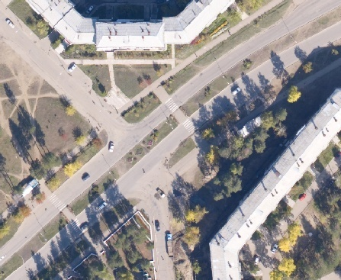 | 0,5 м  2,5 м  1,0 м
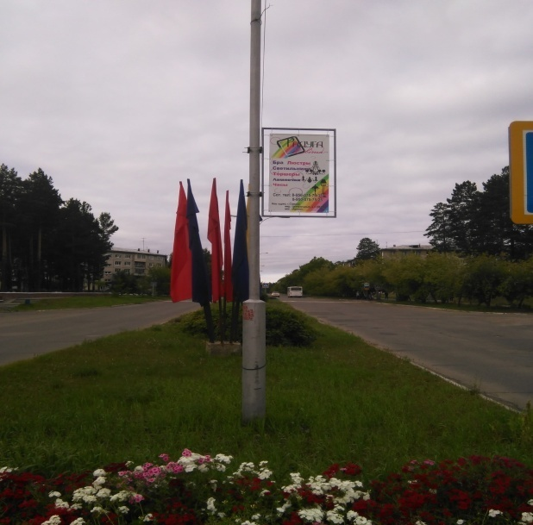 | ОСНОВНЫЕ ХАРАКТЕРИСТИКИ РЕКЛАМНОЙ КОНСТРУКЦИИ:  - рекламная конструкция № 59;  - Вид РК - панель-кронштейн;  - Тип РК – присоединяемые к объектам городской инфраструктуры;  - количество сторон – 2;  - информационное поле 0,5м х 1,0м;  - общая площадь информационного поля 1,0м;  - расстояние от поверхности земли до нижнего края панель-кронштейна, прикрепленного к опоре, должно быть не менее 2,5 метра.  ТЕХНОЛОГИЯ ЗАМЕНЫ ИЗОБРАЖЕНИЯ:  - бумажный постер;  - виниловое полотно.

